TỔNG LIÊN ĐOÀN LAO ĐỘNG VIỆT NAM

**TRƯỜNG ĐẠI HỌC TÔN ĐỨC THẮNG**

**KHOA CÔNG NGHỆ THÔNG TIN**

**BÁO CÁO GIỮA KÌ**

**MÔN CÔNG NGHỆ JAVA**

**THIẾT KẾ NỀN TẢNG THƯƠNG MẠI ĐIỆN TỬ CHUYÊN NGÀNH THIẾT BỊ THIÊN VĂN HỌC**

*Người hướng dẫn*: **ThS VÕ VĂN THÀNH**

*Người thực hiện*: **THÂN QUỐC THỊNH – 52200112**

Lớp **: 22050201**

Khoá  **: 26**

**THÀNH PHỐ HỒ CHÍ MINH, NĂM 2025**

TỔNG LIÊN ĐOÀN LAO ĐỘNG VIỆT NAM

**TRƯỜNG ĐẠI HỌC TÔN ĐỨC THẮNG**

**KHOA CÔNG NGHỆ THÔNG TIN**

**BÁO CÁO GIỮA KÌ**

**MÔN CÔNG NGHỆ JAVA**

**THIẾT KẾ NỀN TẢNG THƯƠNG MẠI ĐIỆN TỬ CHUYÊN NGÀNH THIẾT BỊ THIÊN VĂN HỌC**

*Người hướng dẫn*: **ThS VÕ VĂN THÀNH**

*Người thực hiện*: **THÂN QUỐC THỊNH – 52200112**

Lớp **: 22050201**

Khoá  **: 26**

**THÀNH PHỐ HỒ CHÍ MINH, NĂM 2025**

# LỜI CẢM ƠN

Lời đầu tiên trước khi bắt đầu bài báo cáo cuối kỳ, chúng em xin trân trọng cảm ơn các thầy cô giảng viên và *Ban giám hiệu trường Đại Học Tôn Đức Thắng* vì đã tạo điều kiện để em có thể học tập ở một ngôi trường có đầy đủ cơ sở vật chất, được trao dồi và tiếp thu những kiến thức hữu ích và ý nghĩa mà thầy cô giảng viên truyền đạt. Đó là nền tảng giúp cho chúng em có thể hoàn thành bài báo cáo này hoàn thiện nhất.

Hơn nữa, chúng em xin chân thành cảm ơn giảng viên bộ môn **ThS. Võ Văn Thành** đã nhiệt tình hướng dẫn và giúp đỡ cho chúng em thực hiện bài báo cáo cuối kỳ, cùng với đó thầy cũng đưa ra những nhận xét quan trọng và những ý kiến đóng góp giúp cho bài báo cáo cuối kỳ của chúng em được hoàn thành một cách hoàn thiện nhất. Chúng em rất biết ơn và trân trọng sự giúp đỡ của thầy cũng như Ban giám hiệu nhà trường.

Cuối cùng, chúng em xin kính chúc quý Thầy Cô dồi dào sức khỏe, luôn tràn đầy hạnh phúc và truyền đạt ngày càng nhiều kiến thức bổ ích cho thế hệ mai sau. Chúng em xin chân thành cảm ơn!

**ĐỒ ÁN ĐƯỢC HOÀN THÀNH**

**TẠI TRƯỜNG ĐẠI HỌC TÔN ĐỨC THẮNG**

Chúng tôi xin cam đoan đây là sản phẩm đồ án của riêng chúng tôi và được sự hướng dẫn của thầy Võ Văn Thành. Các nội dung nghiên cứu, kết quả trong đề tài này là trung thực và chưa công bố dưới bất kỳ hình thức nào trước đây. Những số liệu trong các bảng biểu phục vụ cho việc phân tích, nhận xét, đánh giá được chính tác giả thu thập từ các nguồn khác nhau có ghi rõ trong phần tài liệu tham khảo.

Ngoài ra, trong đồ án còn sử dụng một số nhận xét, đánh giá cũng như số liệu của các tác giả khác, cơ quan tổ chức khác đều có trích dẫn và chú thích nguồn gốc.

**Nếu phát hiện có bất kỳ sự gian lận nào chúng tôi xin hoàn toàn chịu trách nhiệm về nội dung đồ án của mình.** Trường đại học Tôn Đức Thắng không liên quan đến những vi phạm tác quyền, bản quyền do tôi gây ra trong quá trình thực hiện (nếu có).

*TP. Hồ Chí Minh, ngày 20 tháng 05 năm 2025*

*Tác giả*

*(ký tên và ghi rõ họ tên)*

*Thân Quốc Thịnh*

**PHẦN XÁC NHẬN VÀ ĐÁNH GIÁ CỦA GIẢNG VIÊN**

**Phần xác nhận của GV hướng dẫn**

________________________________________________________________________________________________________________________________________________________________________________________________________________________________________________________________________________________________________________________________________________________________________________________________________________________________________________________________

Tp. Hồ Chí Minh, ngày tháng năm

(kí và ghi họ tên)

**Phần đánh giá của GV chấm bài**

________________________________________________________________________________________________________________________________________________________________________________________________________________________________________________________________________________________________________________________________________________________________________________________________________

________________________________________________________

Tp. Hồ Chí Minh, ngày tháng năm

(kí và ghi họ tên)

# TÓM TẮT

**Chương 1: Giới thiệu**

Trình bày tổng quan về mục tiêu xây dựng hệ thống thương mại điện tử chuyên ngành, tập trung vào các sản phẩm thiên văn học chuyên dụng như thiết bị quan sát, phụ kiện quang học, linh kiện nghiên cứu không gian. Hệ thống giúp người dùng dễ dàng tìm kiếm, tra cứu và mua sắm các sản phẩm chuyên sâu, đồng thời hỗ trợ quản lý đơn hàng, giỏ hàng và thông tin người dùng một cách tiện lợi và an toàn. Hệ thống hướng đến việc tối ưu trải nghiệm mua sắm thông qua giao diện web đơn giản, thân thiện và tích hợp đầy đủ các chức năng cơ bản của một nền tảng thương mại điện tử hiện đại.

**Chương 2: Phân tích và thiết kế**

Phân tích các yêu cầu chức năng như: đăng ký, đăng nhập, quản lý tài khoản người dùng, xem danh sách sản phẩm, tìm kiếm sản phẩm, thêm vào giỏ hàng, đặt hàng, quản lý đơn hàng. Các yêu cầu phi chức năng bao gồm bảo mật hệ thống, tốc độ phản hồi API, khả năng mở rộng và dễ bảo trì.

Thiết kế sơ đồ Use Case tổng quan cho toàn bộ hệ thống và đặc tả chi tiết cho các chức năng chính. Mô hình hóa dữ liệu sử dụng sơ đồ ERD để thể hiện mối quan hệ giữa các bảng như người dùng, sản phẩm, giỏ hàng, đơn hàng, phân loại sản phẩm,... Các sơ đồ trình tự (Sequence Diagram) minh họa luồng xử lý như thêm sản phẩm vào giỏ, thực hiện đặt hàng, và xác thực người dùng. Cơ sở dữ liệu được thiết kế ở mức vật lý trên MySQL, đảm bảo hiệu quả trong lưu trữ và truy vấn.

**Chương 3: Hiện thực hệ thống**

Hệ thống được xây dựng bằng **Java Spring Boot** để phát triển các API REST, phục vụ cho giao diện frontend được viết bằng **HTML**, **JavaScript**. Các chức năng chính bao gồm: quản lý người dùng, hiển thị sản phẩm, xử lý giỏ hàng và đơn hàng.

Cơ sở dữ liệu sử dụng **MySQL**, kết nối thông qua JPA. API được bảo mật bằng **JWT**, đảm bảo quyền truy cập theo vai trò người dùng. Giao diện người dùng giao tiếp với API qua **Fetch API** hoặc **Axios**, hiển thị thông tin sản phẩm và xử lý các hành động như đặt hàng, đăng nhập, đăng ký.

**Chương 4: Demo**

Demo mô tả quá trình người dùng đăng ký, đăng nhập, xem danh sách sản phẩm, thêm sản phẩm vào giỏ, và đặt hàng thành công. Ngoài ra, trình diễn tính năng quản trị sản phẩm và đơn hàng từ phía quản trị viên. Giao diện đơn giản, dễ thao tác và thời gian phản hồi nhanh từ hệ thống API.

# MỤC LỤC

LỜI CẢM ƠN iii

TÓM TẮT vii

MỤC LỤC 1

DANH MỤC BẢNG BIỂU, HÌNH ẢNH 3

CHƯƠNG 1 - GIỚI THIỆU 5

1.1 Giới thiệu tổng quan 5

1.2 Đặc tả hệ thống 5

1.2.1 Đối với khách hàng 6

1.2.2 Đối với nhân viên 6

1.3 Khảo sát 6

1.3.1 Mục đích 6

1.3.2 Tầm nhìn và sứ mệnh của doanh nghiệp 7

1.3.3 Tầm nhìn sản phẩm 7

1.3.4 Quan điểm về sản phẩm 7

1.3.5 Chức năng của sản phẩm 7

1.3.6 Môi trường hoạt động 8

1.4 Phạm vi đề tài 8

1.5 Ý nghĩa thực tiễn 9

1.6 Mô hình phát triển phần mềm: Waterfall 9

1.7 Yêu cầu kỹ thuật 10

1.4.1 Các tác nhân trong hệ thống 10

1.4.2 Use Case Diagram 11

1.4.3 Các use case trong hệ thống 15

1.4.4 Đặc tả chi tiết từng use case 15

CHƯƠNG 2. THIẾT KẾ 27

2.1 Kiến trúc 27

2.1.1 Kiến trúc hệ thống 27

2.1.2 Công nghệ được sử dụng 28

2.1.3 Lý do chọn kiến trúc và công nghệ này 29

2.2 Class Diagram 30

2.3 Sequence Diagram 31

2.3.1 Đăng nhập 31

2.3.2 Thêm sản phẩm vào giỏ hàng 31

2.3.3 Đặt hàng 31

2.3.4 Quản lý đơn hàng 32

2.3.5 Tạo sản phẩm mới 32

2.4 Thiết kế cơ sở dữ liệu 33

2.4.1 Thông tin của các bảng 34

2.4.3 Tổng quan: 37

CHƯƠNG 3 - HIỆN THỰC HỆ THỐNG 38

3.1 Giao diện người dùng (Frontend) 38

3.2 Hệ thống xử lý và API (Backend) 38

3.3 Tích hợp dịch vụ bên ngoài 39

3.4 Tích hợp dịch vụ bên ngoài 39

CHƯƠNG 4 - DEMO HỆ THỐNG 40

4.1 Kịch bản chương trình 40

4.1.1 Khách hàng vãng lai 40

4.1.2 Khách hàng 40

4.1.2 Quản lý 40

4.2 Demo chương trình 40

4.2.1 Đăng nhập 40

4.2.2 Đăng ký 41

4.2.3 Trang chủ 42

4.2.4 Chi tiết sản phẩm 44

4.2.5 Giỏ hàng 45

TÀI LIỆU THAM KHẢO 46

Tiếng Việt 46

Tiếng Anh 46

# DANH MỤC BẢNG BIỂU, HÌNH ẢNH

Bảng 1. 1 Các tác nhân trong hệ thống 10

Bảng 1. 2 Các use case trong hệ thống 14

Bảng 1. 3 Chi tiết use case đăng nhập 15

Bảng 1. 4 Chi tiết use case đăng ký 16

Bảng 1. 5 Chi tiết use case quên mật khẩu 17

Bảng 1. 6 chi tiết use case xem danh sách sản phẩm 18

Bảng 1. 7 Chi tiết use case lọc và tìm sản phẩm 19

Bảng 1. 8 Chi tiết use case thêm sản phẩm vào giỏ hàng 20

Bảng 1. 9 Chi tiết use case Xem giỏ hàng 21

Bảng 1. 10 chi tiết use case Đặt hàng 22

Bảng 1. 11 Chi tiết use case Xem lịch sử đơn hàng 23

Bảng 1. 12 chi tiết use case Quản lý sản phẩm 24

Bảng 1. 13 Quản lý đơn hàng 25

Bảng 1. 14 Chi tiết use case Quản lý người dùng 26

Bảng 2. 1 Công nghệ được sử dụng 32

Hình 1.1 Use Case tổng quát 12

Hình 1.2 Use Case khách hàng 13

Hình 1.3 Use Case Nhân viên 14

Hình 2.1 Kiến trúc tổng thể hệ thống E-Commerce 30

Hình 2.1 3 Kiến trúc nội bộ ứng dụng Springboot theo lớp (layered architecture) 31

Hình 2.5 Class diagram 36

Hình 2.6 Sequence diagram đăng nhập 37

Hình 2.7 Sequence diagram đăng ký 37

Hình 2.8 Sequence diagram đặt hàng 38

Hình 2.9 sequence diagram quản lý đơn hàng 39

Hình 2.10 sequence diagram tạo sản phẩm mới 39

Hình 2.13 Sơ đồ dữ liệu quan hệ mức khái niệm 41

Hình 2.14 Sơ đồ dữ liệu quan hệ mức vật lý 42

Hình 4.1 Giao diện Đăng nhập 53

Hình 4.2 Giao diện đăng ký tài khoản 54

Hình 4.3 Giao diện Trang chủ hệ thống 55

Hình 4.4 Giao diện chi tiết sản phẩm 56

Hình 4.5 Giao diện giỏ hàng 57

# CHƯƠNG 1 - GIỚI THIỆU

## Giới thiệu tổng quan

Trong thời đại thương mại điện tử phát triển mạnh mẽ, nhu cầu tiếp cận và sở hữu các sản phẩm chuyên ngành thông qua nền tảng trực tuyến ngày càng gia tăng. Đặc biệt, với các lĩnh vực mang tính đặc thù như nghiên cứu và quan sát thiên văn học, việc xây dựng một hệ thống phân phối sản phẩm chuyên dụng không chỉ giúp người dùng dễ dàng tìm kiếm và đặt mua thiết bị, mà còn góp phần thúc đẩy sự phát triển cộng đồng khoa học, nghiên cứu trong và ngoài nước.

Hệ thống thương mại điện tử chuyên ngành sản phẩm thiên văn học không chỉ đơn thuần là một nền tảng bán hàng thông thường, mà còn đóng vai trò là cầu nối giữa nhà cung cấp và người dùng chuyên sâu như nhà nghiên cứu, sinh viên, giáo viên hay người đam mê khám phá vũ trụ. Hệ thống tích hợp đầy đủ các chức năng hiện đại như quản lý tài khoản, giỏ hàng, đơn hàng, phân loại sản phẩm và hỗ trợ tìm kiếm linh hoạt. Bên cạnh đó, giao diện trực quan cùng khả năng phản hồi nhanh từ các API giúp nâng cao trải nghiệm người dùng trong quá trình sử dụng.

Đồ án này hướng đến việc thiết kế và phát triển một hệ thống thương mại điện tử chuyên ngành trên nền tảng web, sử dụng **Java Spring Boot** để xây dựng hệ thống API và **JavaScript** để phát triển giao diện tương tác người dùng. Người dùng có thể thực hiện các thao tác cơ bản như đăng ký, đăng nhập, duyệt sản phẩm, thêm vào giỏ hàng, đặt hàng và theo dõi tình trạng đơn hàng. Hệ thống cũng hỗ trợ người quản trị dễ dàng cập nhật thông tin sản phẩm và theo dõi hoạt động bán hàng.

Việc thực hiện đồ án không chỉ giúp sinh viên nắm vững quy trình xây dựng hệ thống thương mại điện tử từ phân tích đến triển khai, mà còn rèn luyện khả năng áp dụng các công nghệ phổ biến trong phát triển phần mềm web hiện đại.

## Đặc tả hệ thống

Hệ thống thương mại điện tử chuyên ngành sản phẩm thiên văn học chuyên dụng được xây dựng nhằm cung cấp nền tảng bán hàng trực tuyến hiện đại, hỗ trợ người dùng dễ dàng tiếp cận, tìm kiếm và đặt mua các sản phẩm phục vụ mục đích nghiên cứu, học tập và đam mê thiên văn. Hệ thống được chia thành hai nhóm đối tượng sử dụng chính: **người dùng thông thường (CUSTOMER)** và **quản trị viên (ADMIN)**, mỗi nhóm có quyền truy cập và chức năng khác nhau phù hợp với vai trò của mình.

Việc phân tích rõ ràng từng actor trong hệ thống sẽ giúp xác định phạm vi hoạt động, tương tác giữa người dùng và các chức năng chính, từ đó làm cơ sở cho việc thiết kế chi tiết và hiện thực hóa hệ thống một cách hiệu quả.

### 1.2.1 Đối với khách hàng

Người dùng thông thường là khách truy cập hệ thống với nhu cầu mua sắm các sản phẩm thiên văn học. Họ có thể duyệt sản phẩm mà không cần đăng nhập, nhưng để thực hiện các chức năng cá nhân như thêm vào giỏ hàng, đặt hàng hay xem lịch sử đơn hàng, người dùng cần đăng nhập vào hệ thống. Sau khi đăng nhập, người dùng có thể tìm kiếm sản phẩm theo nhiều tiêu chí như danh mục, tên, giá, thương hiệu hoặc màu sắc, xem chi tiết sản phẩm, thêm vào giỏ hàng và tiến hành đặt hàng. Ngoài ra, người dùng còn có thể xem lại lịch sử các đơn hàng đã đặt để theo dõi tình trạng giao hàng hoặc lưu trữ thông tin mua sắm.

### 1.2.2 Đối với nhân viên

Quản trị viên là người có toàn quyền kiểm soát hệ thống sau khi đăng nhập. ADMIN có thể quản lý toàn bộ thông tin sản phẩm bằng các chức năng tạo mới, cập nhật, xem danh sách và xóa sản phẩm khỏi hệ thống. Bên cạnh đó, ADMIN chịu trách nhiệm quản lý đơn hàng bao gồm việc xem toàn bộ đơn hàng của người dùng, cập nhật trạng thái đơn hàng (ví dụ: chờ xử lý, đang giao, đã giao) và xóa các đơn hàng không hợp lệ. Ngoài ra, quản trị viên còn có khả năng quản lý thông tin người dùng, bao gồm thêm mới, chỉnh sửa, xóa hoặc xem danh sách người dùng hệ thống nhằm đảm bảo dữ liệu luôn được cập nhật chính xác và hỗ trợ người dùng khi cần thiết.

## Khảo sát

### 1.3.1 Mục đích

Mục tiêu của đề tài là xây dựng một hệ thống thương mại điện tử chuyên biệt, phục vụ nhu cầu tìm kiếm, lựa chọn và đặt mua các sản phẩm thiên văn học chuyên dụng như thiết bị quan sát, linh kiện hỗ trợ và phụ kiện liên quan. Hệ thống hướng đến việc tạo ra một nền tảng giao dịch trực tuyến thuận tiện, dễ sử dụng, giúp khách hàng tiếp cận nhanh chóng với các sản phẩm chất lượng mà không cần phải đến trực tiếp cửa hàng vật lý.

### 1.3.2 Tầm nhìn và sứ mệnh của doanh nghiệp

**Tầm nhìn** của hệ thống là trở thành nền tảng trực tuyến hàng đầu trong lĩnh vực cung cấp sản phẩm phục vụ thiên văn học, kết nối cộng đồng yêu thích và nghiên cứu thiên văn trên toàn quốc.  
**Sứ mệnh** là mang lại một kênh mua sắm chuyên sâu, minh bạch, đáng tin cậy, góp phần phát triển lĩnh vực khoa học vũ trụ, giáo dục STEM và phong trào nghiên cứu khoa học phổ thông.

### 1.3.3 Tầm nhìn sản phẩm

Sản phẩm sẽ là một nền tảng thương mại điện tử tích hợp đầy đủ các chức năng cần thiết như tìm kiếm thông minh, lọc nâng cao theo đặc điểm sản phẩm (giá, thương hiệu, tính năng...), đặt hàng nhanh chóng, theo dõi đơn hàng trực tuyến và hỗ trợ khách hàng. Trong tương lai, hệ thống có thể mở rộng thêm các tính năng như tư vấn sản phẩm qua AI, đánh giá sản phẩm bằng thực tế ảo (AR), hoặc kết nối trực tiếp với các nhà phân phối quốc tế.

### 1.3.4 Quan điểm về sản phẩm

* Lấy trải nghiệm khách hàng làm trọng tâm: giao diện trực quan, dễ thao tác.
* Bảo vệ thông tin cá nhân và đơn hàng của người dùng.
* Hệ thống ổn định, xử lý dữ liệu nhanh chóng, phản hồi tốt.
* Có khả năng tích hợp với các dịch vụ thanh toán, vận chuyển và đánh giá của bên thứ ba (VNPAY, GHN, MoMo...).

### 1.3.5 Chức năng của sản phẩm

* Đăng ký và đăng nhập tài khoản người dùng.
* Tìm kiếm, lọc và xem chi tiết sản phẩm.
* Thêm sản phẩm vào giỏ hàng và tiến hành đặt hàng.
* Quản lý lịch sử đơn hàng, trạng thái đơn hàng.
* Quản trị hệ thống (dành cho ADMIN): quản lý sản phẩm, đơn hàng và người dùng.
* Tối ưu hoá thao tác quản lý thông tin và kiểm soát quá trình vận hành của cửa hàng.

### 1.3.6 Môi trường hoạt động

* **Thiết bị**: Hệ thống hoạt động trên nền web, tương thích tốt với trình duyệt hiện đại trên máy tính và thiết bị di động.
* **Kết nối Internet**: yêu cầu kết nối ổn định để gửi và nhận dữ liệu thông qua hệ thống API.
* **Công nghệ sử dụng**: Hệ thống backend sử dụng Java Spring Boot để phát triển API, frontend sử dụng JavaScript (hoặc thư viện JS phù hợp) để tương tác người dùng.
* **Cơ sở dữ liệu**: Dữ liệu được lưu trữ trong hệ quản trị cơ sở dữ liệu quan hệ như MySQL hoặc PostgreSQL.

## Phạm vi đề tài

Đề tài tập trung xây dựng hệ thống thương mại điện tử chuyên ngành cung cấp các sản phẩm phục vụ cho lĩnh vực thiên văn học, bao gồm thiết bị quan sát, linh kiện và phụ kiện đi kèm. Phạm vi nghiên cứu và phát triển hệ thống được giới hạn trong các nội dung chính sau:

* Phát triển các chức năng cơ bản dành cho người dùng (CUSTOMER), như đăng ký, đăng nhập, tìm kiếm, lọc và xem chi tiết sản phẩm; thêm sản phẩm vào giỏ hàng; đặt hàng và quản lý lịch sử đơn hàng.
* Xây dựng các chức năng quản trị (ADMIN) cho phép quản lý sản phẩm, đơn hàng và người dùng, bao gồm các thao tác tạo, đọc, cập nhật và xóa (CRUD).
* Hệ thống được phát triển dưới dạng ứng dụng web với backend sử dụng Java Spring Boot xây dựng API và frontend sử dụng JavaScript để tương tác người dùng.
* Hệ thống chỉ đảm nhận chức năng quản lý và xử lý đơn hàng, không bao gồm các phần về logistics, vận chuyển thực tế hoặc thanh toán online tích hợp trực tiếp.
* Không phát triển các tính năng nâng cao như đánh giá sản phẩm, chat hỗ trợ trực tuyến hay tích hợp trí tuệ nhân tạo trong giai đoạn này.

Phạm vi đề tài nhằm đảm bảo tính khả thi, tập trung vào việc xây dựng hệ thống cơ bản, ổn định và dễ sử dụng, làm nền tảng cho các phát triển mở rộng trong tương lai.

## Ý nghĩa thực tiễn

Hệ thống thương mại điện tử chuyên ngành sản phẩm thiên văn học khi được triển khai sẽ góp phần thúc đẩy việc tiếp cận các thiết bị và linh kiện phục vụ nghiên cứu, học tập và đam mê thiên văn một cách dễ dàng và thuận tiện hơn. Thay vì phải tìm kiếm các cửa hàng vật lý hoặc các nguồn không rõ ràng, người dùng có thể nhanh chóng lựa chọn sản phẩm phù hợp thông qua nền tảng trực tuyến với đầy đủ thông tin chi tiết và tính năng hỗ trợ tìm kiếm, lọc nâng cao.

Việc số hóa quy trình mua bán không chỉ giúp tiết kiệm thời gian và chi phí cho khách hàng mà còn hỗ trợ nhà quản lý cửa hàng trong việc kiểm soát tồn kho, quản lý đơn hàng và khách hàng một cách hiệu quả hơn. Ngoài ra, hệ thống còn tạo ra môi trường minh bạch, đáng tin cậy, góp phần nâng cao uy tín cho các nhà cung cấp sản phẩm thiên văn học chuyên dụng.

Đồng thời, đề tài cũng là cơ hội để người thực hiện hiểu sâu hơn về quy trình phát triển phần mềm thương mại điện tử theo chuẩn công nghiệp, từ khâu phân tích, thiết kế đến triển khai và bảo trì hệ thống, nâng cao kỹ năng lập trình và quản lý dự án thực tế.

## Mô hình phát triển phần mềm: Waterfall

Mô hình Waterfall (thác nước) là một phương pháp phát triển phần mềm truyền thống, trong đó quá trình phát triển được chia thành các giai đoạn riêng biệt và thực hiện tuần tự theo thứ tự từ trên xuống dưới. Mỗi giai đoạn cần hoàn thành trước khi chuyển sang giai đoạn tiếp theo, đảm bảo tính hệ thống và rõ ràng trong quá trình phát triển.

Các bước chính trong mô hình Waterfall bao gồm:

* **Phân tích yêu cầu**: Thu thập và xác định đầy đủ các yêu cầu chức năng của hệ thống như đăng nhập, đăng bài, xem danh sách sản phẩm, đặt hàng,...
* **Thiết kế hệ thống**: Thiết kế kiến trúc tổng thể, các sơ đồ Use Case, sơ đồ ERD, giao diện người dùng cùng với luồng xử lý chức năng.
* **Triển khai (Coding)**: Lập trình các module chức năng dựa trên bản thiết kế đã được phê duyệt.
* **Kiểm thử**: Thực hiện kiểm thử đơn vị (unit test), kiểm thử chức năng (functional test) và kiểm thử tích hợp nhằm đảm bảo chất lượng sản phẩm.
* **Triển khai và vận hành**: Cài đặt và đưa hệ thống vào chạy thực tế trên môi trường demo hoặc sản xuất.
* **Bảo trì**: Sửa lỗi, cập nhật và nâng cấp hệ thống sau khi triển khai để duy trì hiệu quả hoạt động.

**Lý do lựa chọn mô hình Waterfall**

* Yêu cầu hệ thống được xác định rõ ràng ngay từ đầu thông qua đề bài và các sơ đồ Use Case, phù hợp với mô hình phát triển tuần tự.
* Dự án có phạm vi và thời gian giới hạn, giúp dễ dàng kiểm soát tiến độ và nguồn lực.
* Phù hợp với môi trường học thuật, hỗ trợ sinh viên hiểu sâu từng bước phát triển phần mềm một cách hệ thống.
* Dễ dàng triển khai và quản lý, đặc biệt khi nhóm phát triển nhỏ, thành viên có thể tập trung hoàn thiện từng giai đoạn cụ thể.

## Yêu cầu kỹ thuật

### 1.4.1 Các tác nhân trong hệ thống

|  |  |  |
| --- | --- | --- |
| **STT** | **Tác nhân** | **Mô tả** |
| 1 | **KHÁCH VÃNG LAI** | Người dùng chưa đăng nhập, chỉ có thể xem danh sách và chi tiết sản phẩm, không thể thêm vào giỏ hàng hoặc đặt hàng. |
| 2 | **KHÁCH HÀNG** | Người dùng cuối của hệ thống, có thể xem danh sách và chi tiết sản phẩm, tìm kiếm, thêm sản phẩm vào giỏ hàng, đặt hàng và xem lịch sử đơn hàng. Phải đăng nhập để thực hiện các thao tác quản lý giỏ hàng và đặt hàng. |
| 3 | **QUẢN LÝ** | Người quản trị hệ thống, có quyền quản lý toàn bộ dữ liệu sản phẩm, đơn hàng và người dùng, bao gồm tạo mới, cập nhật, xem và xóa thông tin. Phải đăng nhập để thực hiện các chức năng quản trị. |

Bảng 1. 1 Các tác nhân trong hệ thống

### 1.4.2 Use Case Diagram

#### 1.4.2.1 Use Case tổng quát:

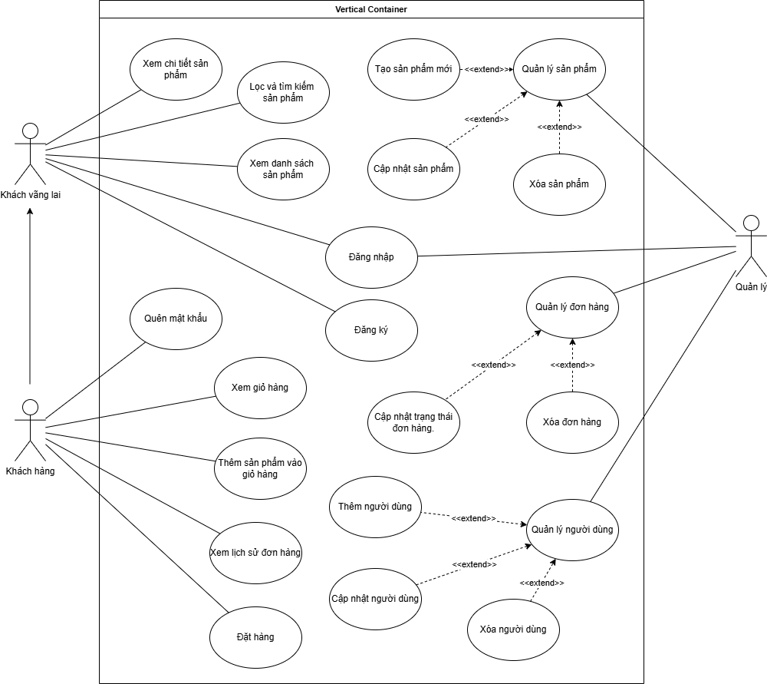

Hình 1.1 Use Case tổng quát

#### 1.4.2.2 Use Case Khách vãng lai

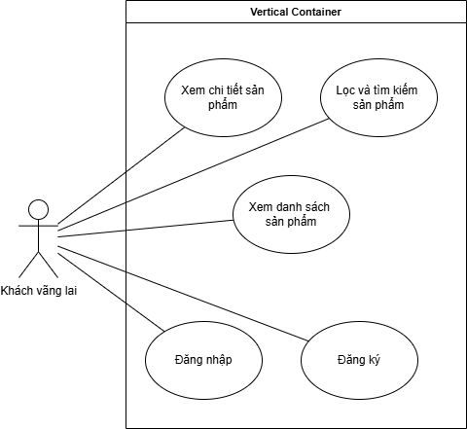

#### 1.4.2.3 Use Case Khách Hàng

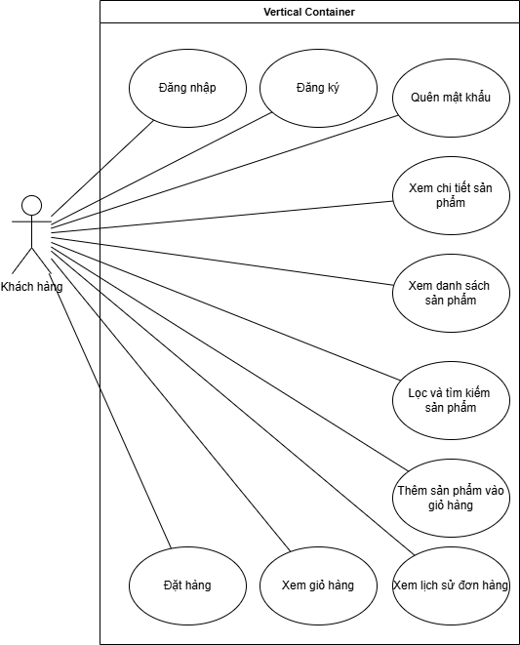

Hình 1.2 Use Case khách hàng

#### 1.4.2.4 Use Case Quản lý:

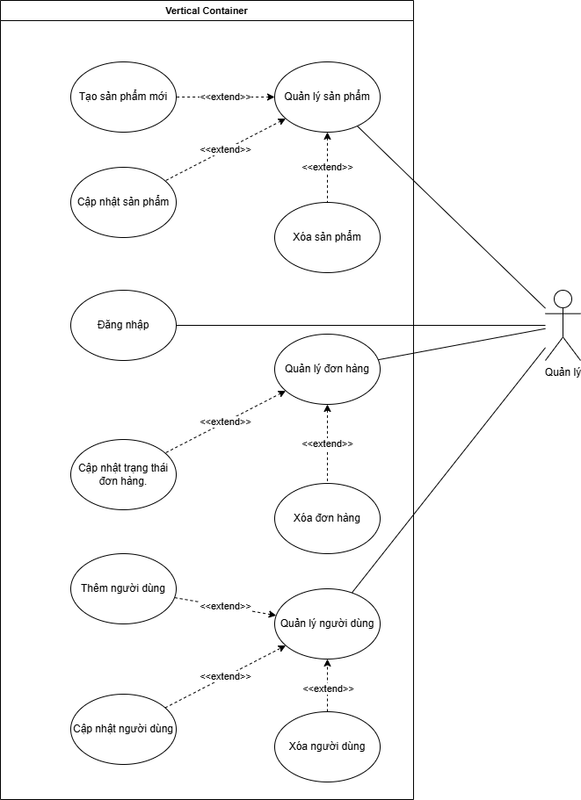

Hình 1.3 Use Case Quản lý

### 1.4.3 Các use case trong hệ thống

|  |  |  |
| --- | --- | --- |
| **STT** | **Tên Use Case** | **Mô tả ngắn gọn** |
|  | Đăng nhập | Cho phép người dùng truy cập vào hệ thống bằng tài khoản của mình. |
|  | Đăng ký | Cho phép người dùng tạo tài khoản mới trong hệ thống. |
|  | Quên mật khẩu | Người dùng yêu cầu để thiết lập lại mật khẩu mới |
|  | Xem danh sách sản phẩm | Người dùng xem danh sách sản phẩm trên hệ thống |
|  | **Lọc và tìm kiếm sản phẩm** | Cho phép người dùng tìm kiếm sản phẩm theo tên, danh mục, mức giá, thương hiệu hoặc màu sắc. |
|  | **Xem chi tiết sản phẩm** | Hiển thị thông tin đầy đủ của sản phẩm bao gồm hình ảnh, mô tả, giá cả, tình trạng và thông số. |
|  | **Thêm sản phẩm vào giỏ hàng** | Cho phép khách hàng đã đăng nhập chọn sản phẩm và thêm vào giỏ hàng để mua sau. |
|  | **Xem giỏ hàng** | Hiển thị danh sách các sản phẩm đã thêm vào giỏ hàng để khách hàng kiểm tra và chỉnh sửa. |
|  | **Đặt hàng** | Cho phép khách hàng đã đăng nhập thực hiện đặt hàng các sản phẩm trong giỏ hàng. |
|  | **Xem lịch sử đơn hàng** | Khách hàng có thể xem lại danh sách các đơn hàng đã đặt và trạng thái xử lý tương ứng. |
|  | **Quản lý sản phẩm** | ADMIN có thể tạo, xem, chỉnh sửa và xóa sản phẩm trong hệ thống sau khi đăng nhập. |
|  | **Quản lý đơn hàng** | ADMIN theo dõi, cập nhật trạng thái và xóa đơn hàng khi cần thiết. |
|  | **Quản lý người dùng** | ADMIN thêm, chỉnh sửa, xem danh sách và xóa người dùng trên hệ thống. |

Bảng 1. 2 Các use case trong hệ thống

1.4.4 Đặc tả chi tiết từng use case

#### Use Case_001 Đăng nhập

|  |  |  |
| --- | --- | --- |
| **Use Case ID** | UC01 | |
| **Use Case Name** | Đăng nhập vào hệ thống | |
| **Scenario** | Người dùng truy cập hệ thống để đăng nhập vào tài khoản | |
| **Triggering Event** | Người dùng chọn chức năng “Đăng nhập” | |
| **Brief Description** | Hệ thống xác thực thông tin đăng nhập của người dùng và cho phép truy cập vào hệ thống nếu thông tin hợp lệ | |
| **Actor** | Khách hàng, Quản trị viên | |
| **Related Use Cases** | UC02 – Đăng ký, UC03 – Quên mật khẩu | |
| **Preconditions** | Người dùng đã có tài khoản hợp lệ | |
| **Postconditions** | Người dùng được chuyển đến giao diện chính với quyền tương ứng | |
| **Flow of events** | Actor | System |
| 1. Nhập email và mật khẩu | 1. Kiểm tra thông tin đăng nhập 2. Nếu hợp lệ, tạo session/token và chuyển hướng người dùng |
| **Exception Conditions** | |  | | --- | |  |  |  | | --- | | - Sai tên đăng nhập hoặc mật khẩu  - Lỗi kết nối mạng | | |

Bảng 1. 3 Chi tiết use case đăng nhập

#### Use Case_002 Đăng ký

|  |  |  |
| --- | --- | --- |
| **Use Case ID** | UC02 | |
| **Use Case Name** | Đăng ký | |
| **Scenario** | Người dùng muốn tạo tài khoản mới | |
| **Triggering Event** | Người dùng chọn chức năng đăng ký trên ứng dụng | |
| **Brief Description** | Cho phép người dùng tạo mới tài khoản cá nhân trong hệ thống | |
| **Actor** | Người dùng (khách hàng mới) | |
| **Related Use Cases** | UC01 (Đăng nhập) | |
| **Preconditions** | Người dùng chưa có tài khoản | |
| **Postconditions** | Tài khoản được tạo thành công và lưu trong hệ thống | |
| **Flow of events** | Actor | System |
| 1. Nhập các thông tin đăng ký (họ tên, số điện thoại, email, mật khẩu...) 2. Nhấn nút đăng ký 3. Xác nhận OTP | 1. Kiểm tra thông tin đầu vào |
| 1. Tạo tài khoản và lưu vào cơ sở dữ liệu 2. Xác minh mã OTP gửi qua SMS/email  |  |  | | --- | --- | |  | | |  | |
| **Exception Conditions** | |  | | --- | |  |  |  | | --- | | - Thiếu thông tin bắt buộc  - Thông tin đã tồn tại (trùng email/sđt) | | |

Bảng 1. 4 Chi tiết use case đăng ký

#### Use Case_003 Quên mật khẩu

|  |  |  |
| --- | --- | --- |
| **Use Case ID** | UC03 | |
| **Use Case Name** | Quên mật khẩu | |
| **Scenario** | Người dùng quên mật khẩu và muốn khôi phục lại | |
| **Triggering Event** | Người dùng chọn liên kết “Quên mật khẩu?” tại màn hình đăng nhập | |
| **Brief Description** | Hệ thống gửi liên kết khôi phục mật khẩu qua email để người dùng tạo lại mật khẩu mới | |
| **Actor** | Khách hàng | |
| **Related Use Cases** | UC01 – Đăng nhập | |
| **Preconditions** | Tài khoản người dùng đã tồn tại và email hợp lệ | |
| **Postconditions** | Người dùng có thể tạo mật khẩu mới và đăng nhập lại | |
| **Flow of events** | Actor | System |
| 1. **Actor**: Nhập địa chỉ email  2. Truy cập liên kết và nhập mật khẩu mới | 1.1 **System**: Kiểm tra email  **1.2 System**: Gửi liên kết khôi phục qua emailđăng xuất  1.3 Cập nhật mật khẩu mới |
| **Exception Conditions** | |  | | --- | |  |  |  | | --- | | 1.1: Email không tồn tại trong hệ thống  1.2 Liên kết khôi phục hết hạn hoặc không hợp lệ | | |

Bảng 1. 5 Chi tiết use case Quên mật khẩu

#### Use Case_004 Xem danh sách sản phẩm

|  |  |  |
| --- | --- | --- |
| **Use Case ID** | UC04 | |
| **Use Case Name** | Xem danh sách sản phẩm | |
| **Scenario** | Người dùng muốn xem toàn bộ sản phẩm kính thiên văn đang bán | |
| **Triggering Event** | Người dùng truy cập trang danh sách sản phẩm | |
| **Brief Description** | Hệ thống hiển thị danh sách tất cả sản phẩm theo mặc định hoặc sắp xếp theo tiêu chí | |
| **Actor** | Khách vãng lai, Khách hàng | |
| **Related Use Cases** | UC05 – Lọc và tìm kiếm sản phẩm | |
| **Preconditions** | Không yêu cầu đăng nhập | |
| **Postconditions** | Danh sách sản phẩm được hiển thị thành công | |
| **Flow of events** | Actor | System |
| 1. Truy cập trang danh sách sản phẩm | 1.1 Nhận yêu cầu từ người dùng 2.1 Truy xuất danh sách sản phẩm từ cơ sở dữ liệu 3.1 Trả về danh sách sản phẩm kèm thông tin cơ bản (tên, giá, ảnh) |
| **Exception Conditions** | 2.1: Lỗi truy xuất cơ sở dữ liệu  4.1: Không có sản phẩm nào trong hệ thống | |

Bảng 1. 6 chi tiết use case Xem danh sách sản phẩm

#### Use Case_005 Lọc và tìm kiếm sản phẩm

|  |  |  |
| --- | --- | --- |
| **Use Case ID** | UC05 | |
| **Use Case Name** | Lọc và tìm kiếm sản phẩm | |
| **Scenario** | Người dùng muốn tìm nhanh sản phẩm hoặc lọc theo danh mục, giá, độ phóng đại... | |
| **Triggering Event** | Người dùng thao tác với ô tìm kiếm hoặc bộ lọc | |
| **Brief Description** | Hệ thống xử lý truy vấn tìm kiếm/lọc và hiển thị kết quả phù hợp | |
| **Actor** | Khách vãng lai, Khách hàng | |
| **Related Use Cases** | UC04 – Xem danh sách sản phẩm | |
| **Preconditions** | Có dữ liệu sản phẩm để tìm/lọc | |
| **Postconditions** | Hiển thị danh sách sản phẩm phù hợp với tiêu chí tìm kiếm hoặc bộ lọc | |
| **Flow of events** | **Actor** | **System** |
| Nhập từ khóa vào ô tìm kiếm  Hoặc chọn tiêu chí lọc (giá, danh mục...) | Nhận truy vấn từ người dùng  Truy vấn dữ liệu theo tiêu chí  Trả về danh sách sản phẩm phù hợp |
| **Exception Conditions** | |  | | --- | |  |  |  | | --- | | 3.1: Không tìm thấy sản phẩm phù hợp | | Nhập từ khóa không hợp lệ   |  | | --- | | Lỗi truy vấn dữ liệu |  |  | | --- | |  | | | |

Bảng 1. 7 Chi tiết use case Lọc và tìm kiếm sản phẩm

#### Use Case_006 Xem chi tiết sản phẩm

|  |  |  |
| --- | --- | --- |
| **Use Case ID** | UC06 | |
| **Use Case Name** | Xem chi tiết sản phẩm | |
| **Scenario** | Người dùng muốn xem thông tin chi tiết của một sản phẩm cụ thể | |
| **Triggering Event** | Người dùng nhấp vào 1 sản phẩm trong danh sách | |
| **Brief Description** | Hệ thống hiển thị chi tiết sản phẩm gồm thông số kỹ thuật, mô tả, hình ảnh, đánh giá, giá bán... | |
| **Actor** | Khách vãng lai, Khách hàng | |
| **Related Use Cases** | UC04, UC05 | |
| **Preconditions** | Sản phẩm tồn tại trong hệ thống | |
| **Postconditions** | Thông tin chi tiết sản phẩm được hiển thị | |
| **Flow of events** | **Actor** | **System** |
| Nhấn vào một sản phẩm bất kỳ | Nhận ID sản phẩm từ người dùng  Truy xuất chi tiết sản phẩm từ cơ sở dữ liệu  Hiển thị thông tin chi tiết: tên, giá, hình ảnh, mô tả, đánh giá |
| **Exception Conditions** | |  | | --- | | Sản phẩm không tồn tại | | |  | | --- | | Lỗi truy xuất dữ liệu sản phẩm |  |  | | --- | |  | |  |  | | --- | |  | | |

Bảng 1. 8 Chi tiết use case Xem chi tiết sản phẩm

#### Use Case_007 Thêm sản phẩm vào giỏ hàng

|  |  |  |
| --- | --- | --- |
| **Use Case ID** | UC07 | |
| **Use Case Name** | Thêm sản phẩm vào giỏ hàng | |
| **Scenario** | Người dùng muốn thêm sản phẩm kính thiên văn vào giỏ hàng | |
| **Triggering Event** | Nhấn nút "Thêm vào giỏ hàng" tại trang chi tiết sản phẩm | |
| **Brief Description** | Hệ thống ghi nhận sản phẩm được chọn và lưu vào giỏ hàng người dùng | |
| **Actor** | Khách hàng | |
| **Related Use Cases** | UC06, UC08 | |
| **Preconditions** | Người dùng đã đăng nhập, sản phẩm còn hàng | |
| **Postconditions** | Sản phẩm được thêm vào giỏ hàng thành công | |
| **Flow of events** | **Actor** | **System** |
| Chọn số lượng và nhấn "Thêm vào giỏ hàng" | Nhận yêu cầu thêm sản phẩm vào giỏ |
| Kiểm tra số lượng tồn kho |
| Thêm sản phẩm vào giỏ hàng trong hệ thống (theo user/session) |
| Thông báo thành công: "Sản phẩm đã được thêm vào giỏ hàng." |
| **Exception Conditions** | Sản phẩm hết hàng  Người dùng chưa đăng nhập   |  | | --- | | Lỗi hệ thống khi thêm |  |  | | --- | |  | | |

Bảng 1. 9 Chi tiết use case Thêm sản phẩm vào giỏ hàng

#### Use Case_008 Xem giỏ hàng

|  |  |  |
| --- | --- | --- |
| **Use Case ID** | UC08 | |
| **Use Case Name** | Xem giỏ hàng | |
| **Scenario** | Người dùng muốn xem lại các sản phẩm đã thêm vào giỏ | |
| **Triggering Event** | Nhấn biểu tượng giỏ hàng hoặc truy cập URL tương ứng | |
| **Brief Description** | Hệ thống hiển thị danh sách sản phẩm, số lượng, giá và tổng tiền | |
| **Actor** | Khách hàng | |
| **Related Use Cases** | UC07, UC09 | |
| **Preconditions** | Đã có sản phẩm trong giỏ hàng | |
| **Postconditions** | Danh sách sản phẩm trong giỏ được hiển thị thành công | |
| **Flow of events** | **Điều kiện ngoại lệ** | **Mô tả lỗi** |
| Giỏ hàng rỗng | Không có sản phẩm trong giỏ |
| Người dùng chưa đăng nhập | Không xác định được giỏ hàng |
| Lỗi truy xuất dữ liệu | Lỗi hệ thống |
| **Exception Conditions** | |  | | --- | | Giỏ hàng rỗng |  |  | | --- | |  | | |

Bảng 1. 10 chi tiết use case Xem giỏ hàng

#### Use Case_009 Đặt hàng

|  |  |  |
| --- | --- | --- |
| **Use Case ID** | UC09 | |
| **Use Case Name** | Đặt hàng | |
| **Scenario** | Người dùng muốn thanh toán đơn hàng đã chọn | |
| **Triggering Event** | Nhấn nút "Đặt hàng" tại trang giỏ hàng | |
| **Brief Description** | Hệ thống tạo đơn hàng, xác nhận thông tin giao hàng và lưu đơn vào CSDL | |
| **Actor** | Khách hàng | |
| **Related Use Cases** | UC08, UC10 | |
| **Preconditions** | Người dùng đã đăng nhập, giỏ hàng có sản phẩm, có địa chỉ giao hàng | |
| **Postconditions** | Đơn hàng được tạo và lưu thành công | |
| **Flow of events** | **Actor** | **System** |
| Nhấn nút "Đặt hàng" | Nhận yêu cầu đặt hàng từ người dùng |
| Cung cấp địa chỉ giao hàng và phương thức thanh toán | Kiểm tra giỏ hàng và xác thực thông tin người dùng |
| Xác nhận đặt hàng | Tạo đơn hàng mới trong hệ thống |
| Hiển thị thông báo: "Đặt hàng thành công. Mã đơn hàng: XYZ" |
| **Exception Conditions** | Giỏ hàng trống | |

Bảng 1. 11 Chi tiết use case Đặt hàng

#### Use Case_010 Xem lịch sử đơn hàng

|  |  |  |
| --- | --- | --- |
| **Use Case ID** | UC10 | |
| **Use Case Name** | Xem lịch sử đơn hàng | |
| **Scenario** | Người dùng muốn xem các đơn hàng đã đặt trước đó | |
| **Triggering Event** | Người dùng truy cập trang “Lịch sử đơn hàng” | |
| **Brief Description** | Hệ thống hiển thị danh sách các đơn hàng đã được người dùng thực hiện | |
| **Actor** | Khách hàng | |
| **Related Use Cases** | UC09 | |
| **Preconditions** | * Người dùng đã đăng nhập vào hệ thống | |
| **Postconditions** | * Danh sách đơn hàng hiển thị thành công | |
| **Flow of events** | **Actor** | **System** |
| Truy cập trang lịch sử đơn hàng | Nhận yêu cầu từ phía người dùng |
| Truy vấn các đơn hàng liên quan đến tài khoản |
| Hiển thị danh sách đơn hàng, trạng thái, ngày đặt, tổng tiền,... |
| **Exception Conditions** | * Người dùng chưa đăng nhập → chuyển hướng đến trang đăng nhập. * Lỗi truy xuất đơn hàng từ hệ thống → hiển thị thông báo lỗi: “Không thể tải danh sách đơn hàng. Vui lòng thử lại.” | |

Bảng 1. 12 chi tiết use case Xem lịch sử đơn hàng

#### Use Case_011 Quản lý sản phẩm

|  |  |  |
| --- | --- | --- |
| **Use Case ID** | UC11 | |
| **Use Case Name** | Quản lý sản phẩm | |
| **Scenario** | Quản trị viên muốn thêm, sửa, xóa sản phẩm kính thiên văn | |
| **Triggering Event** | Truy cập trang quản lý sản phẩm từ bảng điều khiển admin | |
| **Brief Description** | Hệ thống cho phép admin thao tác CRUD với sản phẩm | |
| **Actor** | Quản trị viên | |
| **Related Use Cases** | UC04, UC06 | |
| **Preconditions** | Đăng nhập với vai trò quản trị viên | |
| **Postconditions** | Thông tin sản phẩm được cập nhật hoặc xóa thành công trong hệ thống | |
| **Flow of events** | **Actor** | **System** |
| Truy cập giao diện quản lý sản phẩm | Kiểm tra quyền admin |
| Thực hiện thao tác thêm/sửa/xóa | Kiểm tra dữ liệu đầu vào |
| Xác nhận lưu thay đổi | Lưu thông tin thay đổi vào hệ thống |
|  | Hiển thị thông báo thành công |
| **Exception Conditions** | |  |  | | --- | --- | |  | * Không có quyền admin → hệ thống từ chối truy cập. * Lỗi khi cập nhật dữ liệu sản phẩm → hiển thị thông báo: “Cập nhật thất bại. Vui lòng thử lại. | | |

Bảng 1. 13 Quản lý sản phẩm

#### Use Case_012 Quản lý đơn hàng

|  |  |  |
| --- | --- | --- |
| **Use Case ID** | UC12 | |
| **Use Case Name** | Quản lý đơn hàng | |
| **Scenario** | Quản trị viên kiểm tra, xác nhận, cập nhật trạng thái các đơn hàng | |
| **Triggering Event** | Truy cập trang quản trị đơn hàng | |
| **Brief Description** | Hệ thống hiển thị danh sách đơn hàng và cho phép cập nhật trạng thái như: đang xử lý, đã giao,... | |
| **Actor** | Quản trị viên | |
| **Related Use Cases** | UC09, UC10 | |
| **Preconditions** | Đăng nhập với quyền quản trị viên | |
| **Postconditions** | Trạng thái đơn hàng được cập nhật thành công | |
| **Flow of events** | **Actor** | **System** |
| Truy cập trang quản lý đơn hàng | Kiểm tra quyền quản trị |
| Xem danh sách đơn hàng | Truy vấn danh sách đơn hàng trong hệ thống |
| Chọn đơn và cập nhật trạng thái | Cập nhật trạng thái trong hệ thống |
|  | Hiển thị thông báo thành công |
| **Exception Conditions** | * Không có quyền quản trị → hệ thống từ chối truy cập. * Lỗi cập nhật trạng thái đơn hàng → hiển thị thông báo: “Cập nhật thất bại. Vui lòng thử lại.” | |

Bảng 1. 14 Chi tiết use case Quản lý đơn hàng

#### Use Case_013 Quản lý người dùng

|  |  |  |
| --- | --- | --- |
| **Use Case ID** | **UC_013** | |
| **Use Case ID** | UC13 | |
| **Use Case Name** | Quản lý người dùng | |
| **Scenario** | Quản trị viên muốn xem, cập nhật hoặc vô hiệu hóa tài khoản người dùng | |
| **Triggering Event** | Truy cập trang quản lý người dùng trong hệ thống quản trị | |
| **Brief Description** | Hệ thống hiển thị danh sách tài khoản người dùng và cho phép quản trị viên thực hiện các thao tác quản lý như chỉnh sửa thông tin, khoá/mở khoá tài khoản | |
| **Actor** | Quản trị viên | |
| **Related Use Cases** | UC01, UC02 | |
| **Preconditions** | Quản trị viên đã đăng nhập hệ thống | |
| **Flow of events** | **Actor** | **System** |
| Truy cập mục "Quản lý người dùng" | Xác thực quyền quản trị |
| Chọn một tài khoản người dùng từ danh sách | Hiển thị thông tin chi tiết người dùng |
| Cập nhật thông tin hoặc vô hiệu hoá tài khoản | Thực hiện thay đổi dữ liệu trong hệ thống |
|  | Hiển thị thông báo thành công: “Thao tác hoàn tất” |
| **Exception Conditions** | |  | | --- | |  |  |  | | --- | | * Không có quyền truy cập → hiển thị thông báo “Bạn không có quyền thực hiện thao tác này.” * Lỗi khi cập nhật dữ liệu người dùng → hiển thị thông báo: “Không thể cập nhật người dùng. Vui lòng thử lại.” | | |

Bảng 1. 15 Chi tiết use case Quản lý người dùng

# CHƯƠNG 2. THIẾT KẾ

## 2.1 Kiến trúc

### 2.1.1 Kiến trúc hệ thống

Dự án sử dụng kiến trúc **RESTful API** với mô hình **Client-Server**, trong đó backend được phát triển bằng **Java Spring Boot** và frontend sử dụng **JavaScript** thuần để giao tiếp qua HTTP.

Hệ thống được thiết kế theo mô hình **ứng dụng đơn khối (monolith)**, bao gồm các thành phần như xử lý xác thực, quản lý sản phẩm, đơn hàng và người dùng, đồng thời kết nối với cơ sở dữ liệu MySQL. Kiến trúc này giúp dễ triển khai, dễ kiểm soát luồng dữ liệu và thuận tiện cho việc mở rộng trong giai đoạn đầu phát triển.

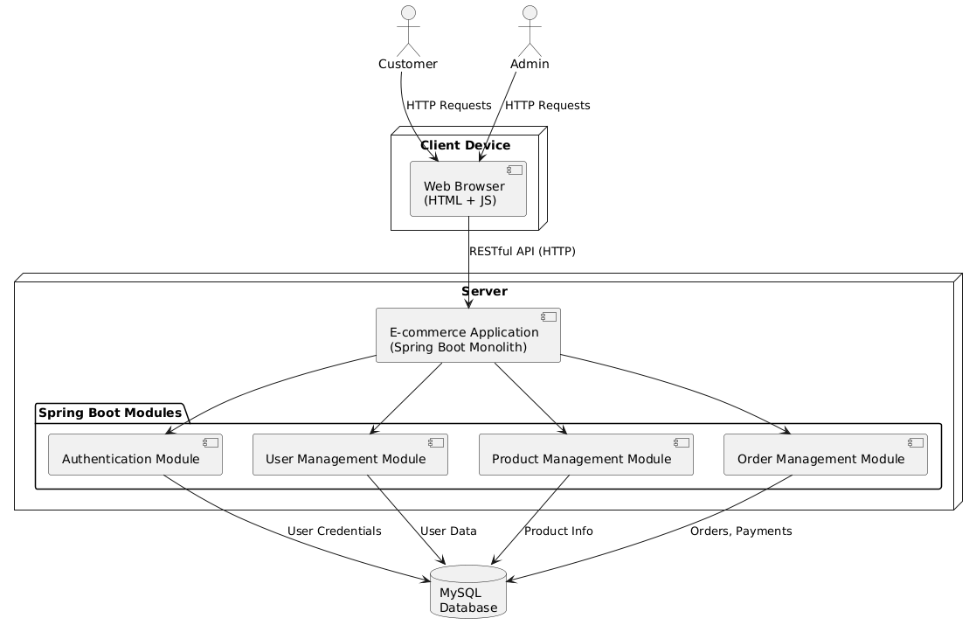

Hình 2.1 Kiến trúc tổng thể hệ thống E-commerce

Ứng dụng Springboot được xây dựng theo kiến trúc đơn khối (monolithic), và bên trong được chia thành nhiều lớp rõ ràng gồm UI, Business Logic và Data Layer như minh hoạ sau:

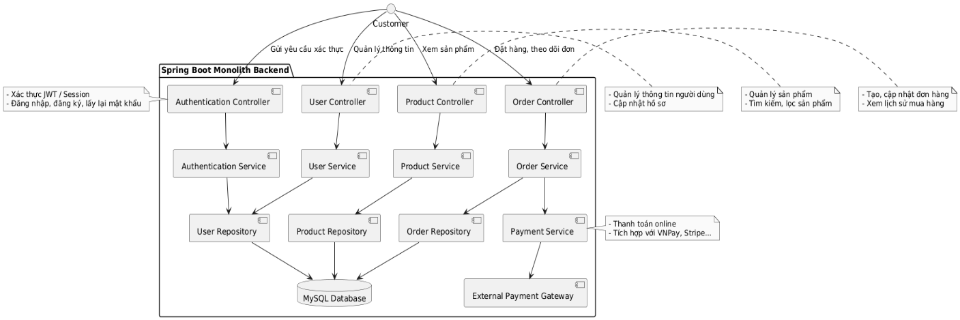

Hình 2.1 3 Kiến trúc nội bộ ứng dụng Springboot theo lớp (layered architecture)

2.1.2 Công nghệ được sử dụng

|  |  |
| --- | --- |
| **Công nghệ** | **Vai trò** |
| **Spring Boot** | Framework chính để xây dựng ứng dụng backend, hỗ trợ xử lý logic nghiệp vụ và API RESTful. |
| **Hibernate/JPA** | ORM để ánh xạ dữ liệu giữa ứng dụng và cơ sở dữ liệu MySQL. |
| **MySQL** | Cơ sở dữ liệu quan hệ lưu trữ thông tin sản phẩm, giỏ hàng, đơn hàng và người dùng. |
| **Spring Security** | Cung cấp bảo mật cho ứng dụng, bao gồm xác thực (login) và phân quyền (ADMIN, CUSTOMER). |
| **Spring Data JPA** | Tích hợp JPA để đơn giản hóa truy vấn và thao tác với cơ sở dữ liệu. |
| **Thymeleaf** | Template engine tạo giao diện web phía server, hiển thị danh sách sản phẩm và giỏ hàng. |
| **RESTful API** | Cung cấp các endpoint để thực hiện CRUD và các chức năng như thêm giỏ hàng, đặt hàng. |
| **Maven** | Công cụ quản lý phụ thuộc và xây dựng dự án. |

Bảng 2. 1 Công nghệ được sử dụng

### 2.1.3 Lý do chọn kiến trúc và công nghệ này

**Kiến trúc Monolith với RESTful API**

* Đơn giản, dễ triển khai và quản lý, phù hợp với quy mô dự án nhỏ đến vừa.
* Tập trung toàn bộ chức năng trong một ứng dụng giúp kiểm soát luồng dữ liệu, nghiệp vụ rõ ràng.
* RESTful API chuẩn giúp frontend dễ dàng giao tiếp bằng HTTP, tăng tính tương thích và mở rộng sau này.

**Spring Boot**

* Framework mạnh mẽ, phổ biến cho phát triển backend Java, hỗ trợ nhanh chóng xây dựng API và xử lý nghiệp vụ.
* Tích hợp tốt với các công nghệ khác trong hệ sinh thái Java.

**Hibernate/JPA và Spring Data JPA**

* Giúp ánh xạ đối tượng Java sang cơ sở dữ liệu quan hệ, giảm thiểu việc viết SQL thủ công, tăng năng suất.
* Spring Data JPA đơn giản hóa truy vấn và thao tác dữ liệu.

**MySQL**

* Cơ sở dữ liệu quan hệ ổn định, phổ biến, phù hợp lưu trữ dữ liệu có cấu trúc như sản phẩm, đơn hàng, người dùng.
* Tương thích tốt với Hibernate/JPA.

**Spring Security**

* Đảm bảo an toàn hệ thống với cơ chế xác thực và phân quyền linh hoạt, bảo vệ dữ liệu và tài nguyên.

**Thymeleaf**

* Template engine tích hợp tốt với Spring Boot, giúp tạo giao diện web phía server đơn giản, phù hợp với giao diện HTML/JS thuần.

**Maven**

* Công cụ quản lý dự án và phụ thuộc hiệu quả, giúp kiểm soát các thư viện và xây dựng ứng dụng nhanh chóng.

## 2.2 Class Diagram

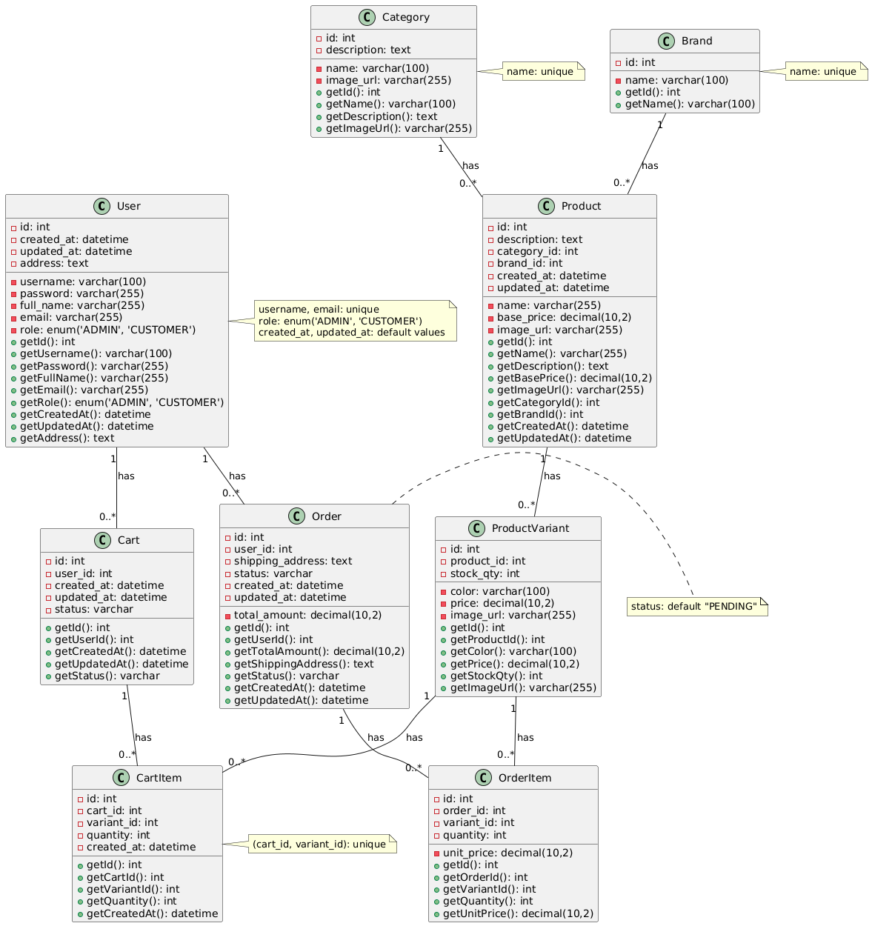

Hình 2.5 Class diagram

## 2.3 Sequence Diagram

### 2.3.1 Đăng nhập

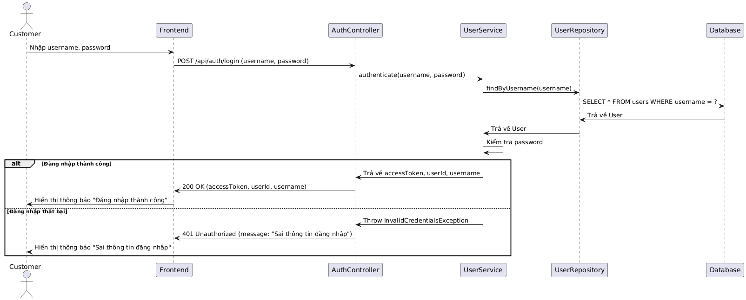

Hình 2.6 Sequence diagram đăng nhập

### 2.3.2 Thêm sản phẩm vào giỏ hàng

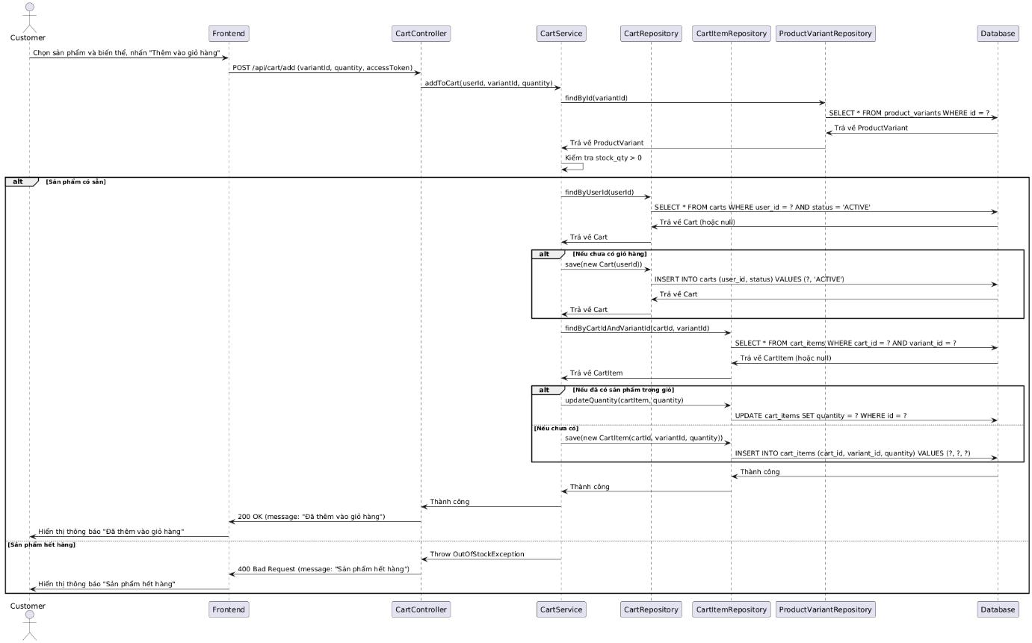

Hình 2.7 Sequence diagram thêm sản phẩm vào giỏ hàng

### 2.3.3 Đặt hàng

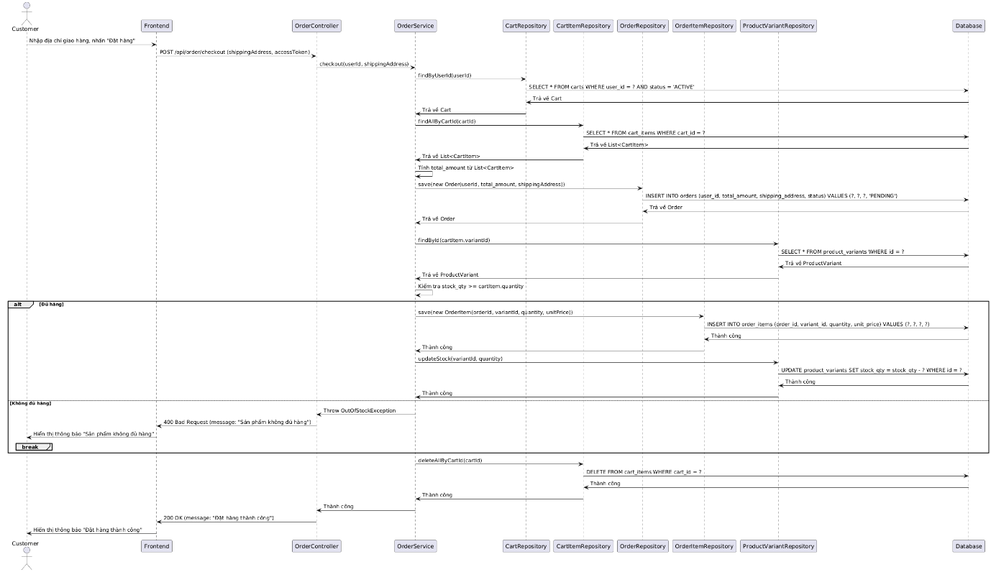

Hình 2.8 Sequence diagram đặt hàng

### 2.3.4 Quản lý đơn hàng

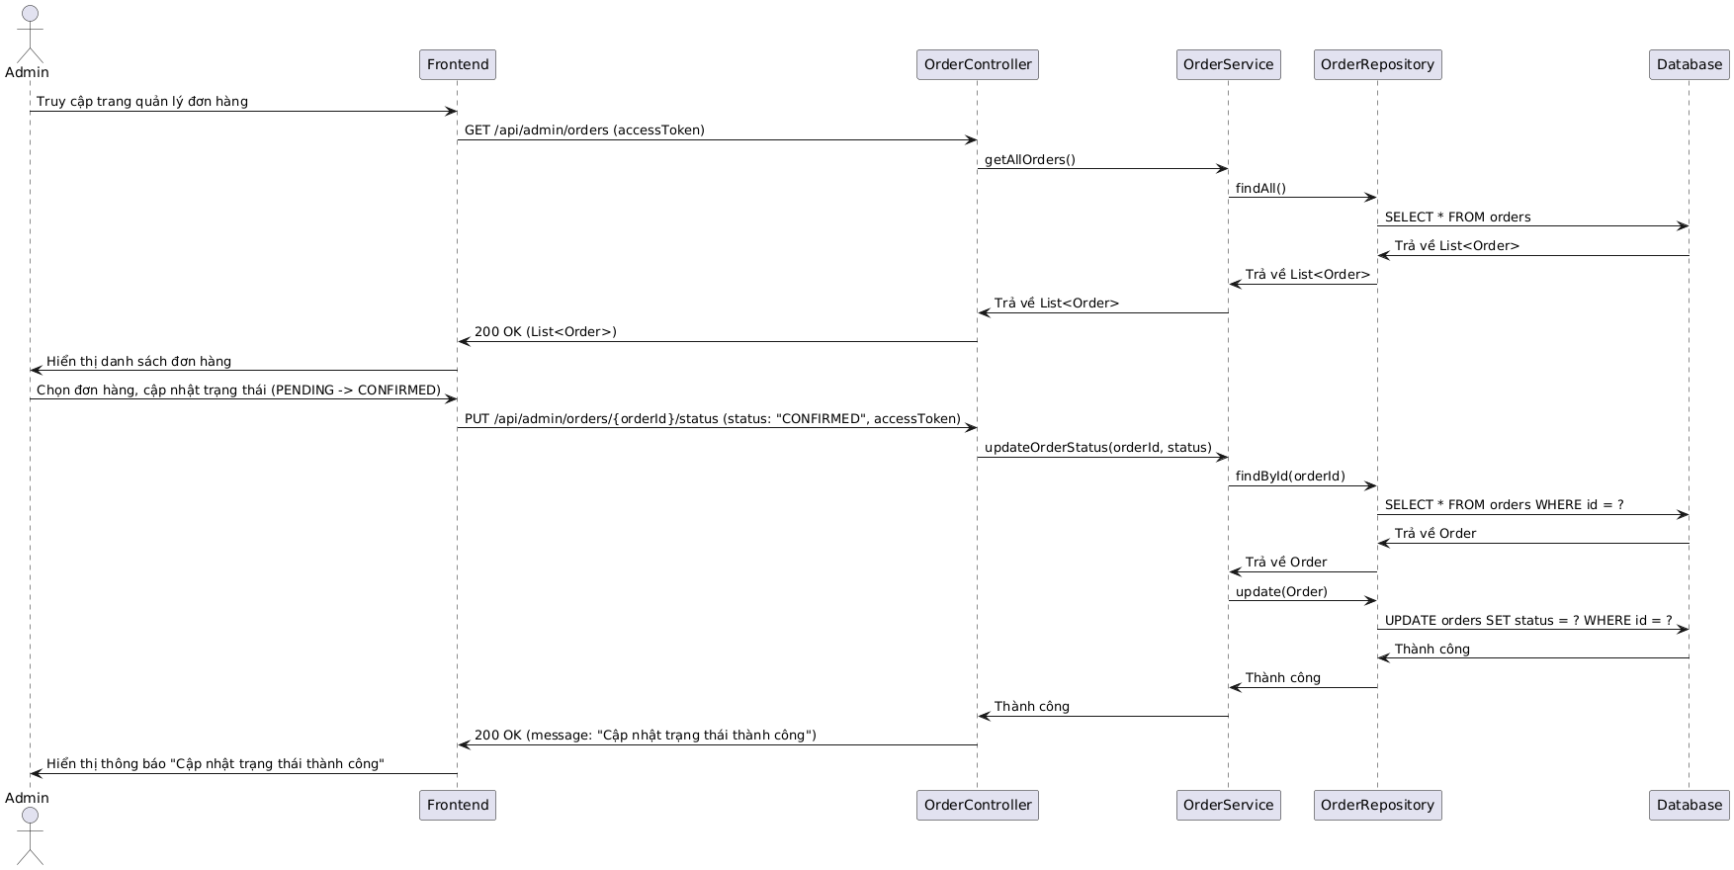

Hình 2.9 sequence diagram quản lý đơn hàng

### 2.3.5 Tạo sản phẩm mới

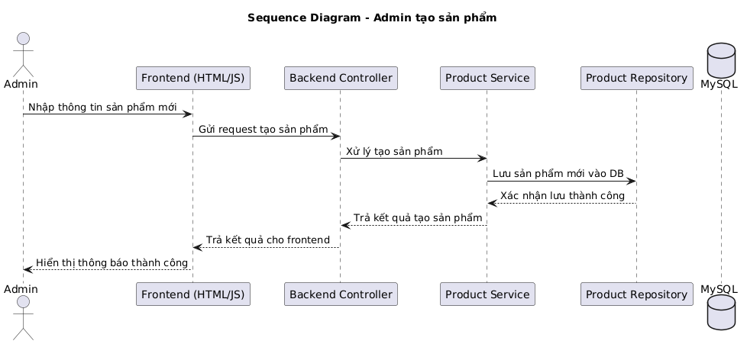

Hình 2.10 sequence diagram tạo sản phẩm mới

## 2.4 Thiết kế cơ sở dữ liệu

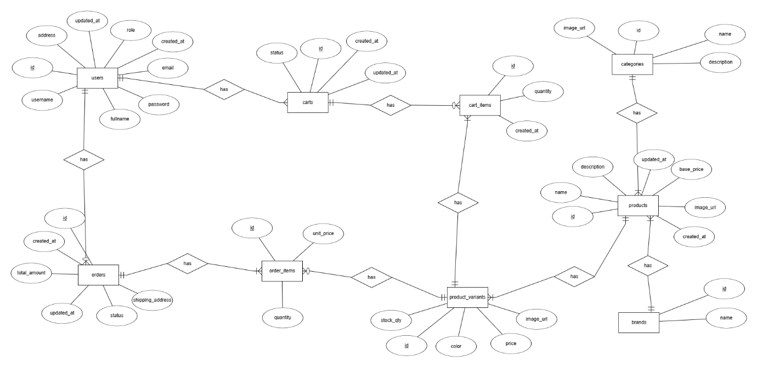

Hình 2.13 Sơ đồ dữ liệu quan hệ mức khái niệm

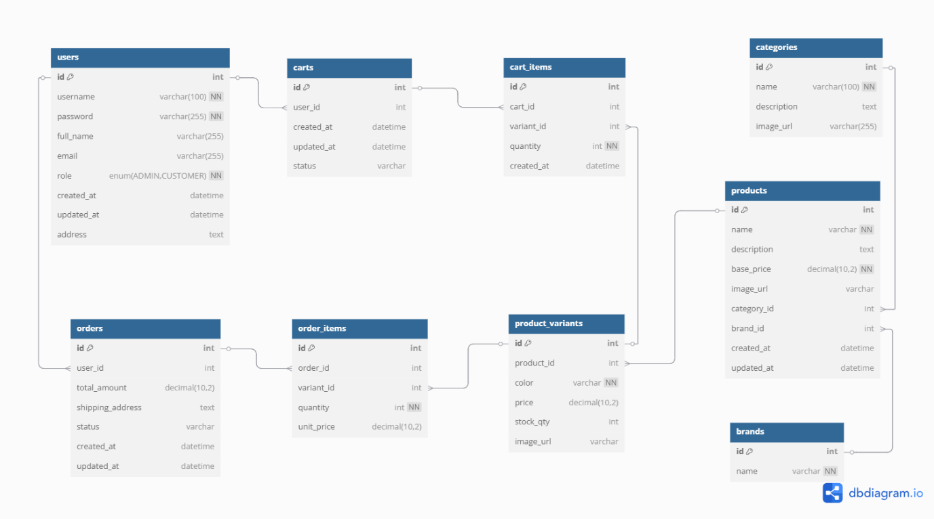

Hình 2.14 Sơ đồ dữ liệu quan hệ mức vật lý

### 2.4.1 Thông tin của các bảng

**Bảng User**

* Chứa thông tin người dùng hệ thống (khách hàng hoặc quản trị viên).
* Các cột:
  + id (int): Khóa chính.
  + username (varchar(100)): Tên đăng nhập của người dùng, duy nhất.
  + password (varchar(255)): Mật khẩu của người dùng.
  + full_name (varchar(255)): Tên đầy đủ của người dùng.
  + email (varchar(255)): Địa chỉ email, duy nhất.
  + role (enum('ADMIN', 'CUSTOMER')): Vai trò của người dùng (ADMIN hoặc CUSTOMER).
  + created_at (datetime): Thời gian tạo tài khoản, mặc định là CURRENT_TIMESTAMP.
  + updated_at (datetime): Thời gian cập nhật cuối cùng, mặc định là CURRENT_TIMESTAMP ON UPDATE CURRENT_TIMESTAMP.
  + address (text): Địa chỉ của người dùng.

**Bảng Category**

* Chứa thông tin các danh mục sản phẩm (ví dụ: kính thiên văn, phụ kiện).
* Các cột:
  + id (int): Khóa chính.
  + name (varchar(100)): Tên danh mục, duy nhất.
  + description (text): Mô tả danh mục.
  + image_url (varchar(255)): Đường dẫn hình ảnh của danh mục.

**Bảng Brand**

* Chứa thông tin các thương hiệu sản phẩm (ví dụ: Celestron, Meade).
* Các cột:
  + id (int): Khóa chính.
  + name (varchar(100)): Tên thương hiệu, duy nhất.
* **Bảng Product**
* Chứa thông tin các sản phẩm (kính thiên văn).
* Các cột:
  + id (int): Khóa chính.
  + name (varchar(255)): Tên sản phẩm.
  + description (text): Mô tả sản phẩm.
  + base_price (decimal(10,2)): Giá cơ bản của sản phẩm.
  + image_url (varchar(255)): Đường dẫn hình ảnh sản phẩm.
  + category_id (int): Khóa ngoại tham chiếu đến categories(id).
  + brand_id (int): Khóa ngoại tham chiếu đến brands(id).
  + created_at (datetime): Thời gian tạo sản phẩm, mặc định là CURRENT_TIMESTAMP.
  + updated_at (datetime): Thời gian cập nhật cuối cùng, mặc định là CURRENT_TIMESTAMP ON UPDATE CURRENT_TIMESTAMP.

**Bảng ProductVariant**

* Chứa thông tin các biến thể của sản phẩm (màu sắc, giá, số lượng tồn kho).
* Các cột:
  + id (int): Khóa chính.
  + product_id (int): Khóa ngoại tham chiếu đến products(id).
  + color (varchar(100)): Màu sắc của biến thể.
  + price (decimal(10,2)): Giá của biến thể.
  + stock_qty (int): Số lượng tồn kho, mặc định là 0.
  + image_url (varchar(255)): Đường dẫn hình ảnh của biến thể.

**Bảng Cart**

* Chứa thông tin giỏ hàng của người dùng.
* Các cột:
  + id (int): Khóa chính.
  + user_id (int): Khóa ngoại tham chiếu đến users(id).
  + created_at (datetime): Thời gian tạo giỏ hàng, mặc định là CURRENT_TIMESTAMP.
  + updated_at (datetime): Thời gian cập nhật cuối cùng, mặc định là CURRENT_TIMESTAMP ON UPDATE CURRENT_TIMESTAMP.
  + status (varchar(50)): Trạng thái giỏ hàng, mặc định là "ACTIVE".

**Bảng CartItem**

* Chứa thông tin các mặt hàng trong giỏ hàng.
* Các cột:
  + id (int): Khóa chính.
  + cart_id (int): Khóa ngoại tham chiếu đến carts(id).
  + variant_id (int): Khóa ngoại tham chiếu đến product_variants(id).
  + quantity (int): Số lượng, mặc định là 1.
  + created_at (datetime): Thời gian thêm vào giỏ hàng, mặc định là CURRENT_TIMESTAMP.
  + **Ràng buộc**: Cặp (cart_id, variant_id) duy nhất.

**Bảng Order**

* Chứa thông tin các đơn hàng.
* Các cột:
  + id (int): Khóa chính.
  + user_id (int): Khóa ngoại tham chiếu đến users(id).
  + total_amount (decimal(10,2)): Tổng số tiền của đơn hàng.
  + shipping_address (text): Địa chỉ giao hàng.
  + status (varchar(50)): Trạng thái đơn hàng, mặc định là "PENDING".
  + created_at (datetime): Thời gian tạo đơn hàng, mặc định là CURRENT_TIMESTAMP.
  + updated_at (datetime): Thời gian cập nhật cuối cùng, mặc định là CURRENT_TIMESTAMP ON UPDATE CURRENT_TIMESTAMP.

**Bảng OrderItem**

* Chứa thông tin các mặt hàng trong đơn hàng.
* Các cột:
  + id (int): Khóa chính.
  + order_id (int): Khóa ngoại tham chiếu đến orders(id).
  + variant_id (int): Khóa ngoại tham chiếu đến product_variants(id).
  + quantity (int): Số lượng, mặc định là 1.
  + unit_price (decimal(10,2)): Giá đơn vị của mặt hàng.

### 2.4.3 Tổng quan:

* **User**: Trung tâm của hệ thống, gồm hai vai trò: **CUSTOMER** và **ADMIN**, được phân biệt qua trường role. Người dùng có thể đăng nhập, cập nhật thông tin cá nhân và thực hiện các thao tác mua sắm hoặc quản trị. **CUSTOMER**: Có thể sở hữu nhiều **Cart** (giỏ hàng tạm) và tạo nhiều **Order** (đơn hàng đã xác nhận).
* **Cart**: Lưu trữ tạm thời các sản phẩm người dùng chọn trước khi đặt hàng.  
  **Order**: Lưu thông tin đơn hàng và trạng thái giao hàng sau khi đặt hàng thành công.
* **Category**: Danh mục sản phẩm như kính thiên văn, phụ kiện,... liên kết với bảng **Product**.  
  **Brand**: Thương hiệu sản phẩm, liên kết với **Product**.
* **Product**: Thông tin cơ bản của sản phẩm, liên kết với nhiều **ProductVariant**.
* **ProductVariant**: Biến thể sản phẩm theo màu sắc, giá, tồn kho. Được dùng trong **CartItem** và **OrderItem**.
* **CartItem**: Mặt hàng trong giỏ, gồm sản phẩm, số lượng và biến thể tương ứng.  
  **OrderItem**: Mặt hàng trong đơn hàng đã xác nhận, chứa thông tin sản phẩm và số lượng đã đặt.

# CHƯƠNG 3 - HIỆN THỰC HỆ THỐNG

Việc triển khai và hiện thực hóa chương trình là một bước quan trọng trong quá trình phát triển phần mềm. Dựa trên kiến trúc hệ thống đã được xác định cùng với các yêu cầu chức năng và phi chức năng từ giai đoạn phân tích – thiết kế, nhóm đã tiến hành xây dựng hệ thống website thương mại điện tử chuyên bán kính thiên văn. Hệ thống hỗ trợ người dùng từ việc tìm kiếm, chọn sản phẩm, đặt hàng đến quản lý đơn hàng và hỗ trợ quản trị viên.

Hệ thống đảm bảo các chức năng cốt lõi như: tìm kiếm sản phẩm, thêm vào giỏ hàng, đặt hàng, theo dõi lịch sử đơn hàng, cũng như các chức năng quản lý sản phẩm, đơn hàng, người dùng cho quản trị viên.

Các công nghệ được sử dụng trong hệ thống như sau:

* **Frontend Web**: HTML, CSS, JavaScript (có thể mở rộng thêm: Thymeleaf nếu dùng Spring Boot MVC)
* **Backend**: Java Spring Boot (REST API)
* **Database**: MySQL (tự thiết kế cấu trúc bảng & truy vấn thủ công)
* **Xác thực người dùng**: Spring Security + Session
* **Thanh toán trực tuyến (có thể tích hợp thêm)**: VNPay (API)
* **Tìm kiếm sản phẩm theo từ khoá / bộ lọc**: Xử lý qua controller/backend

## 3.1 Giao diện người dùng (Frontend)

Giao diện người dùng được xây dựng với bố cục thân thiện, hỗ trợ cả khách vãng lai và người dùng đã đăng ký. Người dùng có thể dễ dàng duyệt sản phẩm, xem chi tiết, thêm vào giỏ hàng và đặt hàng. Giao diện quản trị riêng cho admin thực hiện quản lý sản phẩm, đơn hàng và tài khoản người dùng. 3.2 Hệ thống dữ liệu và dịch vụ Firebase

## 3.2 Hệ thống xử lý và API (Backend)

Các API được xây dựng với Java Spring Boot theo mô hình RESTful, thực hiện các chức năng như đăng ký, đăng nhập, thao tác CRUD với sản phẩm, giỏ hàng, đơn hàng... Bảo mật được triển khai bằng Spring Security. Các truy vấn dữ liệu được kết nối với cơ sở dữ liệu MySQL.

## 3.3 Tích hợp dịch vụ bên ngoài

Hệ thống sử dụng MySQL làm hệ quản trị cơ sở dữ liệu, với các bảng chính như: User, Product, ProductVariant, Order, Cart, CartItem, OrderItem, Category, Brand. Các bảng có mối quan hệ rõ ràng theo thiết kế ERD để đảm bảo tính toàn vẹn dữ liệu.

## 3.4 Tích hợp dịch vụ bên ngoài

* **Tích hợp thanh toán**: Có thể kết nối API với VNPay để xử lý thanh toán online.
* **Tích hợp dịch vụ định danh / bảo mật (nếu có)**: Có thể mở rộng dùng xác thực hai lớp hoặc mã OTP.
* **Tìm kiếm nâng cao**: Có thể tích hợp ElasticSearch trong tương lai để cải thiện tìm kiếm.

# CHƯƠNG 4 - DEMO HỆ THỐNG

## 4.1 Kịch bản chương trình

### 4.1.1 Khách hàng vãng lai

Khách vãng lai là người dùng chưa đăng nhập vào hệ thống. Họ có thể truy cập website, duyệt danh sách các sản phẩm kính thiên văn và phụ kiện, sử dụng bộ lọc để tìm kiếm theo danh mục, thương hiệu, hoặc mức giá. Khi nhấp vào từng sản phẩm, họ có thể xem chi tiết về mô tả, giá cả và hình ảnh sản phẩm. Tuy nhiên, khách vãng lai không thể thêm sản phẩm vào giỏ hàng hoặc tiến hành đặt hàng. Nếu muốn thực hiện các thao tác nâng cao hơn, họ cần đăng ký hoặc đăng nhập tài khoản.

### 4.1.2 Khách hàng

Sau khi đăng nhập thành công, khách hàng có thể thực hiện đầy đủ chức năng mua sắm trên hệ thống. Họ có thể tìm kiếm sản phẩm, thêm vào giỏ hàng, thay đổi số lượng sản phẩm, và đặt hàng. Trong quá trình đặt hàng, người dùng sẽ nhập thông tin giao hàng và lựa chọn phương thức thanh toán. Sau khi đơn hàng được xác nhận, họ có thể vào mục “Lịch sử đơn hàng” để theo dõi trạng thái giao hàng. Ngoài ra, người dùng cũng có thể cập nhật thông tin cá nhân như tên, số điện thoại, địa chỉ,… để thuận tiện cho việc mua sắm lần sau.

### 4.1.2 Quản lý

Quản trị viên đăng nhập vào hệ thống bằng tài khoản có quyền cao hơn và có quyền truy cập vào giao diện quản lý. Tại đây, admin có thể thêm, chỉnh sửa, hoặc xoá sản phẩm trong hệ thống; quản lý danh mục và thương hiệu. Ngoài ra, họ cũng có thể theo dõi, cập nhật trạng thái đơn hàng của khách hàng (ví dụ: xác nhận đơn, đang giao, đã giao), và quản lý thông tin người dùng. Mọi thao tác của admin giúp đảm bảo hệ thống hoạt động ổn định, dữ liệu chính xác và kịp thời hỗ trợ khách hàng khi cần.

## 4.2 Demo chương trình

### Đăng nhập

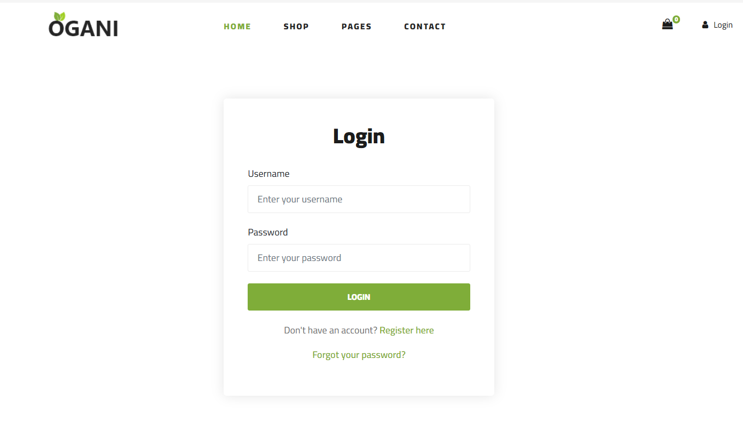

Hình 4.1 Giao diện Đăng nhập

### Đăng ký

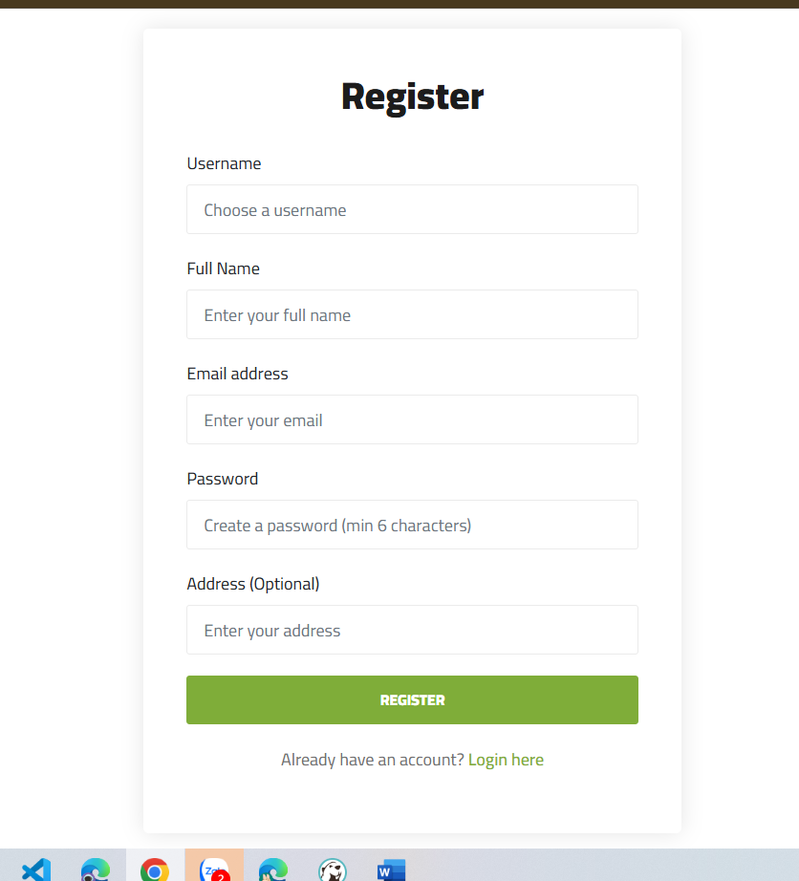

Hình 4.2 Giao diện đăng ký tài khoản

### Trang chủ

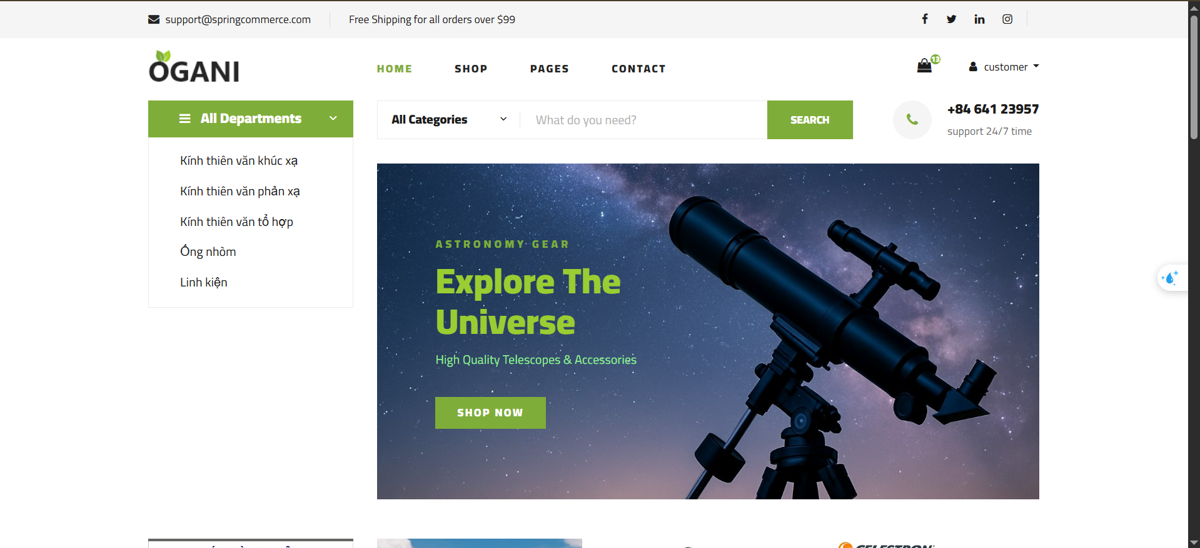

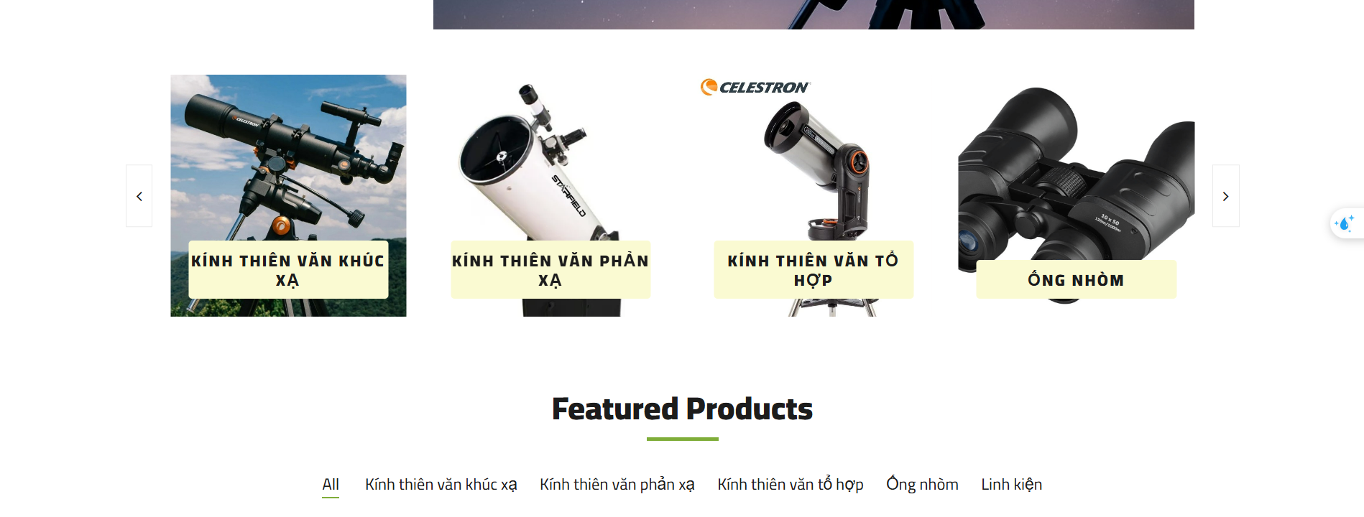

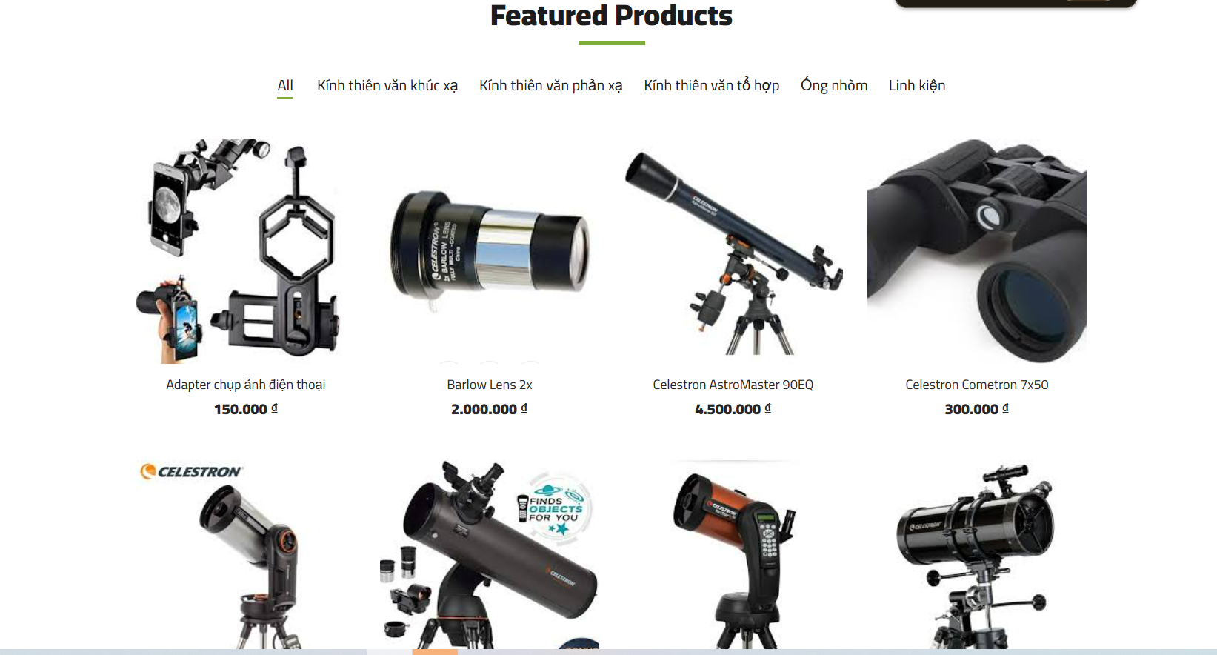

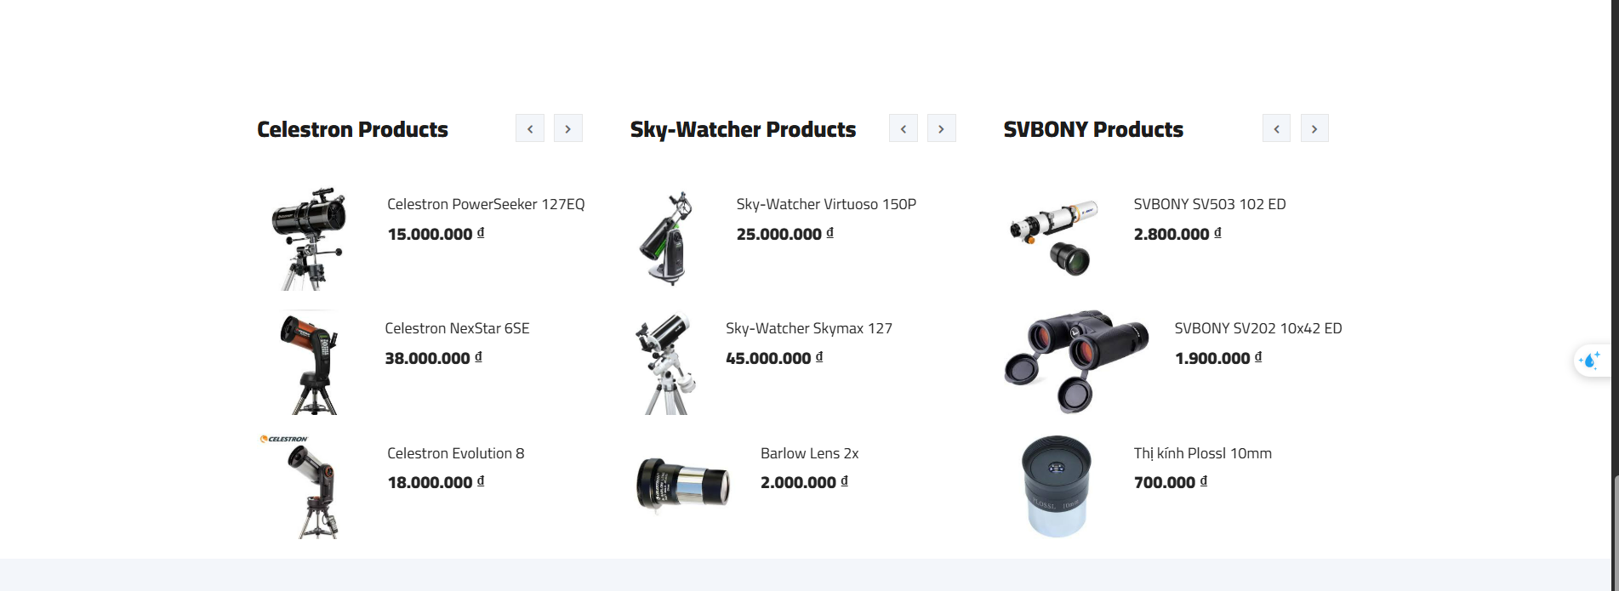

Hình 4.3 Giao diện Trang chủ hệ thống

### Chi tiết sản phẩm

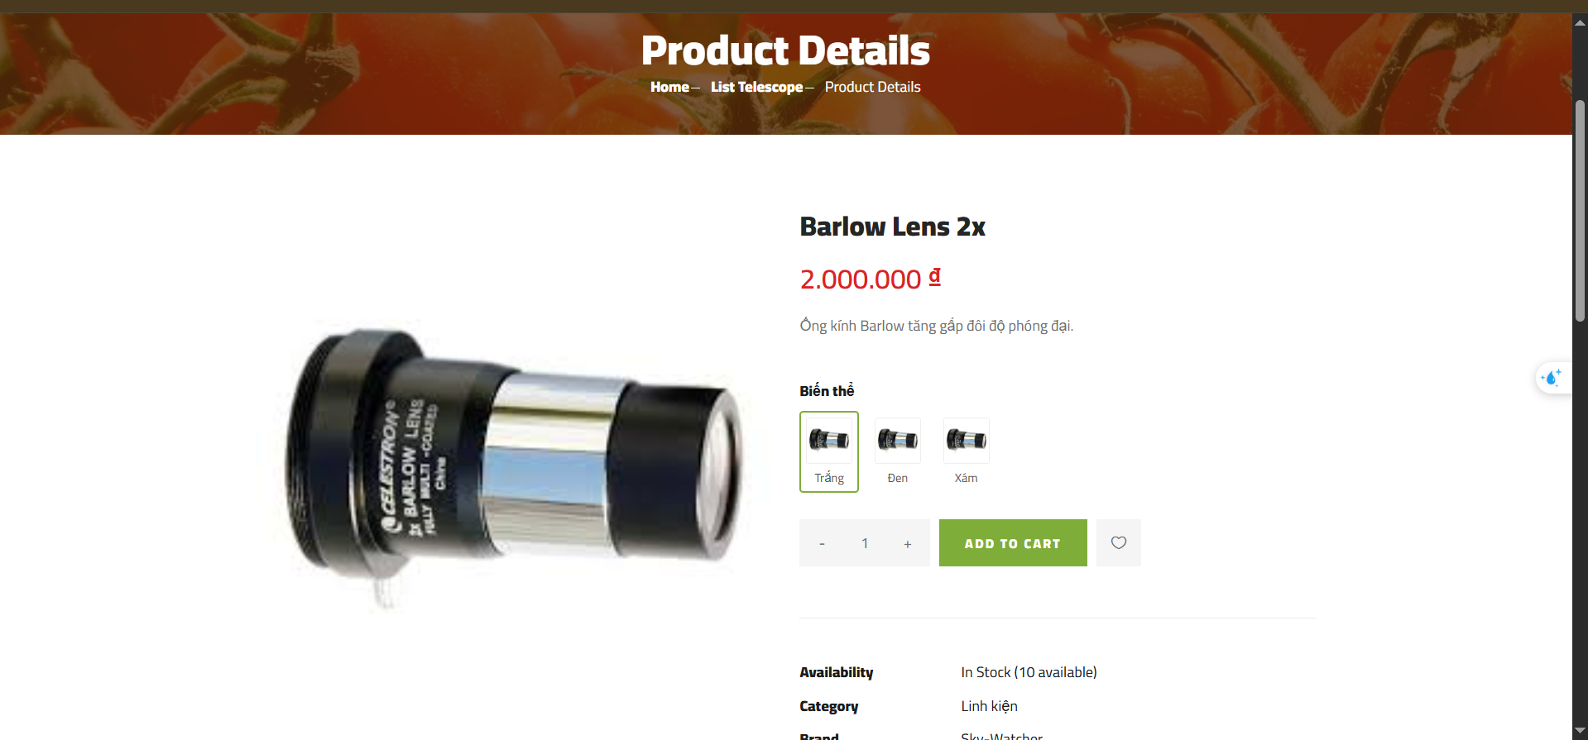

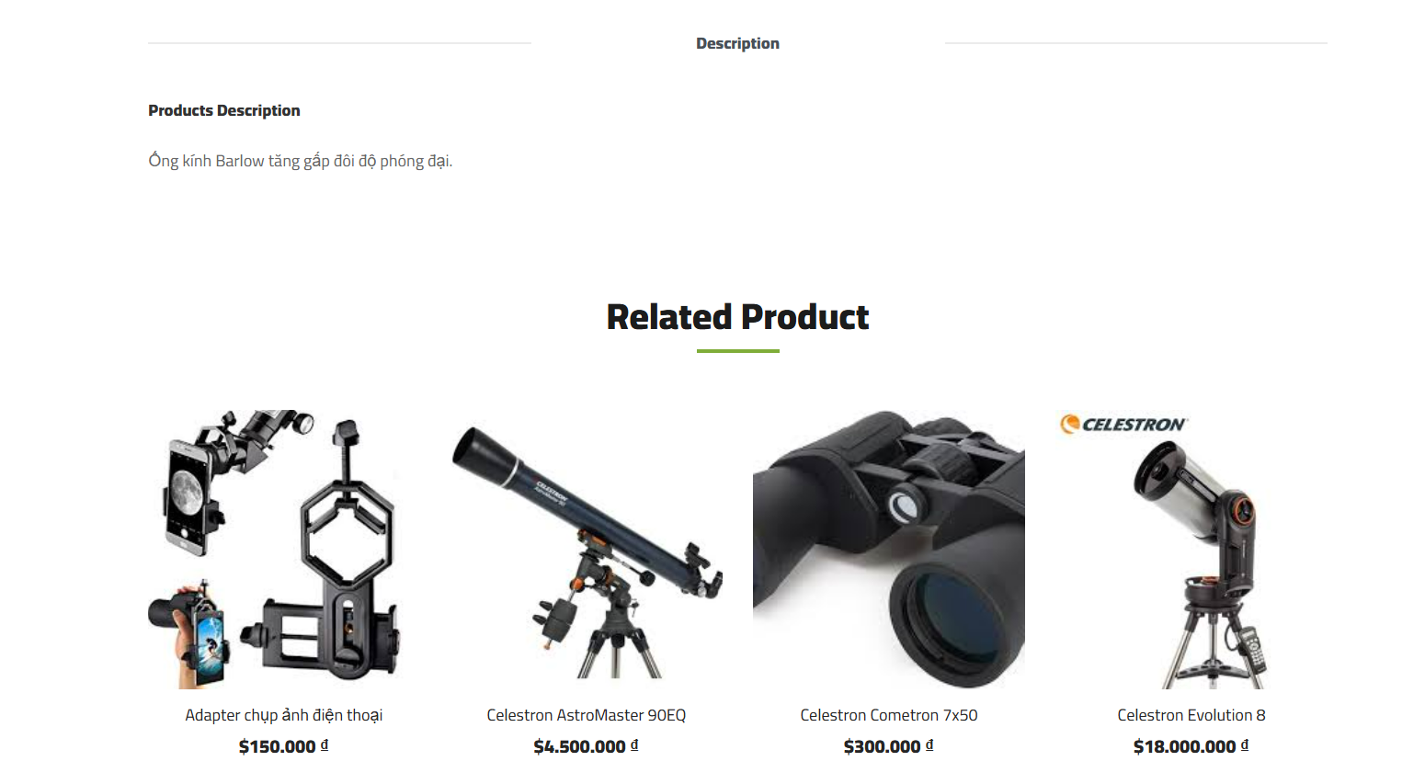

Hình 4.4 Giao diện chi tiết sản phẩm

### Giỏ hàng

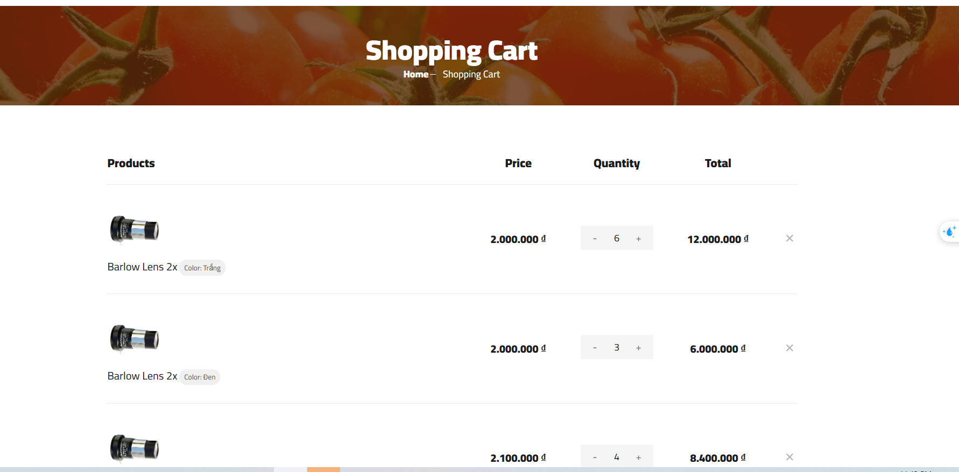

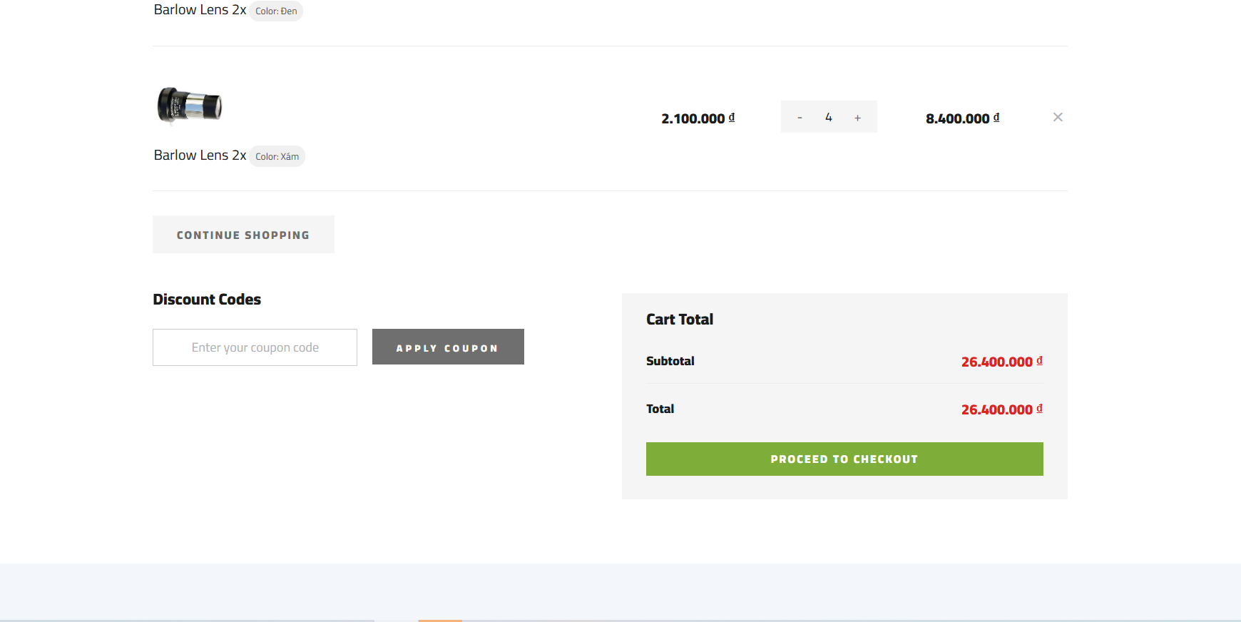

Hình 4.5 Giao diện Giỏ hàng

# TÀI LIỆU THAM KHẢO

## Tiếng Việt

[1] “use case diagram” Use Case Diagram và 5 sai lầm. [Trực tuyến]. Available:[https://thinhnotes.com/chuyen-nghe-ba/use-case-diagram-va-5-sai-lam-thuong-gap/](https://timoday.edu.vn/tu-phan-tich-thiet-ke-uml-den-viet-code-theo-mo-hinh-mvc-ung-dung-xay-dung-website-thuong-mai-dien-tu-voi-cong-nghe-java-jspservlet/).

[2] “Hướng dẫn thiết kế cơ sở dữ liệu tối ưu” Tối ưu hóa thiết kế database. [Trực tuyến]. Available: <https://quantrimang.com/huong-dan-thiet-ke-database>.

## Tiếng Anh

[3] M. Fowler, *UML Distilled: A Brief Guide to the Standard Object Modeling Language*, 3rd ed. Addison-Wesley, 2004.

[4] Larman, C., *Applying UML and Patterns: An Introduction to Object-Oriented Analysis and Design and Iterative Development*, 3rd ed. Prentice Hall, 2004.